НОП СОШ «Новатор»

Социальный проект

СБОРНИК ЭКОЛОГИЧЕСКИХ ИГР

Автор: Тарасов Тимофей Координатор: Топтунова М.В.

Краснодар – 2017
Проектная группа

№ | Распределение обязанностей | Фамилия, имя
 | Координатор | Топтунова М.В.
 | Статисты | Мухаметова Дарья
 |  | Поляков Антон
 | Исследователи | Максименко Анатолий
 |  | Мазепчук Ольга
 | Юридическая группа | Баумунк Герман
 | Специалисты по связям с общественностью | Тарасов Тимофей
 |  | Сороколетова Стефания
 | Редакторы | Иванова Анна
 |  | Богданова Река

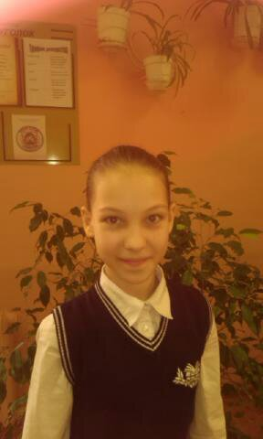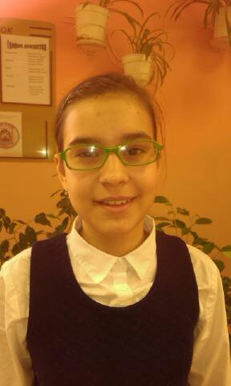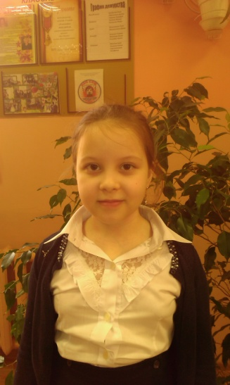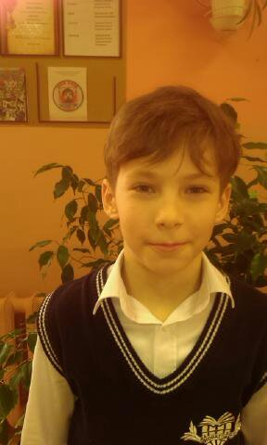

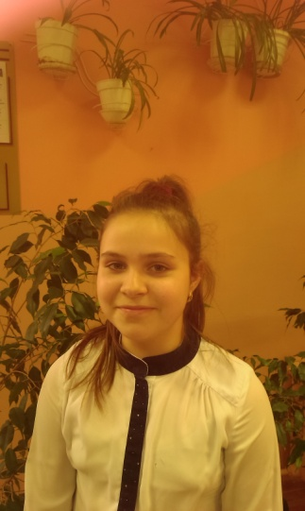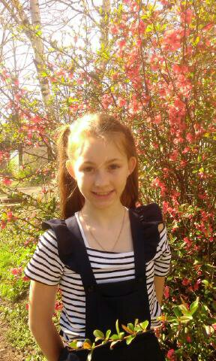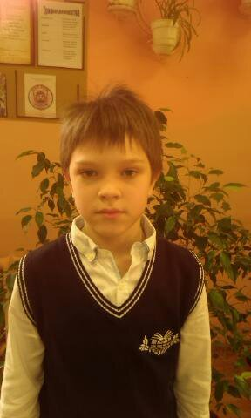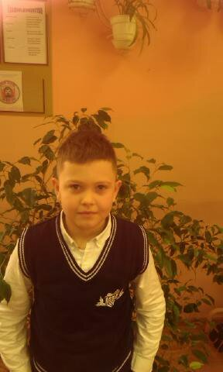

Проблема:
недостаточное экологическое воспитание подрастающего поколения.
Цель:
привлечь внимание школьного сообщества к вопросам сохранения природного наследия.
Задачи:
  - Объединение усилий участников образовательного процесса для совместной деятельности.
  - Воспитание норм и правил экологически обоснованного взаимодействия с окружающим миром.
  - Создание условий для проявления инициативы в решении экологических проблем ближайшего окружения.
  - Воспитание экологической и эстетической культуры.
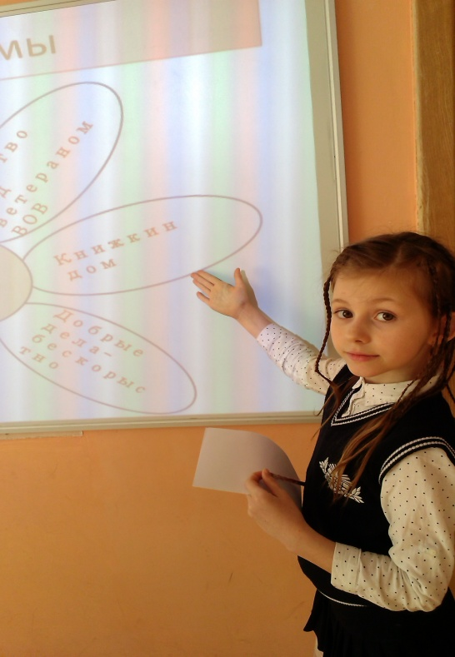

Законодательная база
- Каждый имеет право свободно искать, получать, передавать и распространять информацию любым законным способом.
Статья 29 п.4 Конституции РФ
- Владение, пользование и распоряжение землёй и другими природными ресурсами осуществляется их собственниками свободно, если это не наносит ущерба окружающей среде.
Статья 36 п. 2 Конституции РФ

Сбор и анализ информации

Социологический опрос

Уважаемый респондент!
К Вам обращается инициативная группа социального проекта «Сборник экологических игр». Просим ответить на вопросы нашей анкеты. Результаты опроса помогут определить актуальность проблемы, выбранной нами.

- Интересуют ли тебя вопросы экологии (охраны природы):
а) да; б) нет?

- Из каких источников ты получаешь информацию об экологических проблемах:
а) на уроках и внеклассных мероприятиях;
б) в СМИ (ТВ, газеты, журналы)?

- Что ты сделал для оздоровления окружающей среды:
а) участвовал в уборке территории села;
б) участвовал в очистке берегов реки и озера, территории вблизи
родников;
в) сажал деревья;
г) кормил зимой птиц?

4. Выдели те действия, которые свойственны твоему поведению:
а) не ломаю деревья;
б) не разоряю птичьи гнёзда и муравейники;
в) участвую в благоустройстве территории села и школы;
г) экономно расходую воду;
д) экономно расходую электроэнергию;
е) бережно отношусь к книгам;
ж) не шалю с огнём;
з) не устраиваю шум в лесу;
и) не бросаю бытовой мусор в реку или озеро.

5. Как ты участвовал в пропаганде экологических знаний:
а) участвовал в конкурсе экологических рисунков;
б) участвовал в проведении экологического вечера;
в) участвовал в викторинах на экологическую тему;
г) проводил исследовательскую работу;
д) выпускал стенгазету на экологическую тему.

Экологический опрос (для взрослых)
Уважаемый респондент!
К Вам обращается инициативная группа социального проекта «Сборник экологических игр». Просим ответить на вопросы нашей анкеты. Результаты опроса помогут нам выбрать способ решения проблемы.
- Что такое экология?

- Что значит охранять природу и как это можно сделать?

- Назовите глобальные экологические проблемы мира?

- Как должен строить свои отношения с природой человек?

- Что Вы знаете об окружающей среде своего края?

- Что надо делать, чтобы наш край процветал?

- В каких экологических мероприятиях Вам приходилось участвовать?

- Ваше отношение к природе?

- Нужно ли воспитывать у детей экологическую культуру? Если да, то как?

- Как Вы считаете, каков уровень экологической культуры детей?

Интересуют ли вас вопросы экологии

- Меня интересуют вопросы экологии
- Меня не интересуют вопросы экологии
- Затрудняюсь ответить

Подведение итогов первого этапа (резюме).
Социологический опрос показал следующие результаты.
Анализ анкетирования показал, что взрослые в целом не удовлетворены состоянием окружающей среды.
Главными проблемами экологического неблагополучия края респонденты отметили: загрязнение атмосферы выбросами с завода, выхлопными газами (92%), загрязнение воды и отходы (62%).
74 % считают, что решить данные проблемы могут организации, отвечающие за контроль и охрану окружающей среды, 69% - жители города, 62 % - местные органы власти. 1 человек предложил свой вариант ответа (2%) - совместные усилия местных органов и организаций, отвечающие за контроль и охрану окружающей среды. При ответе на вопрос «Как Вы считаете, что сегодня надо делать в первую очередь, чтобы сохранить наш край экологически чистым?» 81% предлагают самим не мусорить, 69% - бороться с загрязнениями окружающей среды предприятиями, транспортом, 47% -информировать окружающих (родных, друзей) о пагубности загрязнения городской среды.
94% опрошенных беспокоит экологическая безопасность собственного жилища, экологическая чистота продуктов питания.
Отвечая на вопрос «Как Вы думаете, нужно ли воспитывать у детей экологическую культуру?», 42% дали положительный ответ, 40% - отрицательный, 18% - затруднились ответить.
При этом все респонденты принимают активное участие в экологической деятельности: 57% ухаживают за растениями, животными, кормят птиц зимой, строят кормушки и т.д.; 26% - посещают субботники и занимаются экологическим туризмом; 8% участвуют в экологических движениях. Лишь 11% не принимают никакого участия в этом.
С целью решения экологических проблем в нашем крае были предложены следующие ответы: озеленение города (72%), не мусорить самому, бережно относиться к природе (60 %), использовать очистительные сооружения (55%), предприятиям города знакомить население с экологическими проектами в сфере охраны окружающей среды (38%), использовать экологически чистое топливо (32%), штрафовать (2%).
Задавая последний вопрос, мы хотели выяснить уровень экологической культуры детей. 42% считают, что у них средний уровень экологической культуры, 31% - низкий, 5% - высокий, 12% - затруднились ответить.
Обоснование актуальности проблемы
Выбор способа решения
Ответы респондентов свидетельствуют, что участники опроса понимают важность знаний по экологии, однако этих знаний недостаточно. Следовательно, необходима просветительская и пропагандистская работа по распространению экологической культуры. Проблема является актуальной и может стать предметом рассмотрения в школьной проектной лаборатории. Как и чему и учить детей, чтобы сформировать у них на доступном им уровне представление о месте человека в природе, о его роли в её сохранении?
Для того, чтобы поведение человека было экологически грамотным и осмысленным, ему необходимо ещё в детстве овладеть определенным набором знаний и навыков поведения в природе. Продуктом проектной деятельности может стать «Сборник экологических сказок».
Для того чтобы воспитательная деятельность имела больший эффект, надо сделать её «незаметной» и интересной для нас, детей. Как это сделать? И вот тут на помощь приходит игра – самый естественный и радостный для нас вид деятельности. Игра придает урокам и внеклассным мероприятиям живость, вносит особую эмоциональную окраску, создает атмосферу доверия между всеми её участниками. Она поможет развить самые разные положительные качества и облегчит усвоение нами новых знаний.
Игровые технологии на сегодняшний день являются одной из передовых форм обучения, позволяющих сделать интересным и увлекательным изучение базового материала. То есть, если вложить образовательное содержание в игровую оболочку, то можно решить одну из главных проблем педагогики – проблему мотивации учебной деятельности. Особенно актуально применение внедрение технологий в практику обучения учащихся начальных классов. Для детей нашего возраста характерна непосредственность и яркость восприятия, мы легко вовлекаемся в игру, принимаем любые образы.
Продуктом проектной деятельности может стать «Сборник экологических игр».
Новизна проекта состоит в том, что игры в нашем сборнике будут распределены по возрастным категориям.

Экологический словарик
А
Атмосфера - воздушная оболочка Земли. Состоит из азота, кислорода и углекислого газа.
Б
Безотходные производства – это такое производство, при котором всё сырьё полностью перерабатывается. Ещё 20 лет назад безотходные производства были большой редкостью, теперь они появляются всё чаще и чаще.
Как правило, безотходное производство – это несколько производств, объединённых в одно. На первом из них производят основной продукт, а на остальных делают вещи или вещества из остатков сырья, не использованных в первом производстве.
Дело это очень сложное, но выгодное для человека и почти безвредное для природы.
В
Вода. Её на Земле огромное количество – полтора миллиарда кубических километров. Если представить Москву дном гигантского стакана и попытаться налить в него всю воду Земли, то высота его должна быть больше, чем расстояние от Земли до Луны. Казалось бы, воды так много, что её всегда должно хватать в избытке. Но беда в том, что во всех океанах вода солёная. Нам же, да и почти всему живому, нужна вода пресная. А вот её не так много. Поэтому мы опресняем солёную воду.
В пресной воде рек и озёр много растворённых веществ, в том числе и ядовитых, в ней могут быть болезнетворные микробы, поэтому использовать её, а тем более пить, без дополнительной очистки нельзя. Когда идёт дождь, капли воды ( или снежинки) захватывают из воздуха вредные примеси, попавшие из труб какого-нибудь завода. В результате в некоторых местах Земли выпадают вредные, так называемые кислотные дожди.
Вытаптывание – это беда пригородных лесов и парков. Шагает человек и не замечает, как у него под ногами ломаются, втаптываются в землю хрупкие травы, уплотняется почва. В такой почве остаётся мало воздуха, воды, и растениям на ней жить очень трудно, а то и совсем невозможно. Погибает в этом месте и грибница грибов. А как страшны наши ноги для жуков, муравьёв, многоножек! Ты только представь. Какие мы великаны по сравнению с ними.
Очень просим тебя, в лесу, в парке постарайся ходить по тропинкам и дорожкам! Этим ты убережёшь от гибели множество живых существ.
Вытаптывают почву и домашние животные, если их подолгу пасут на одном и том же месте. Это наносит большой вред лугам, степям, тундре.
Г
Газы – вещества, в состоянии, когда они похожи на воздух: лёгкие, прозрачные, летучие, упругие. Молекулы газов движутся с большой скоростью, разлетаются и заполняют весь возможный объём.
Д
Движение «зелёных». В конце 70-х – начале 80-х в западном мире возникло общественно-политическое движение «зелёных». Молодёжь, интеллигенция, служащие, которые входят в это движение, выдвигают перед правительствами своих стран требования об охране природы и среды обитания человека. Есть «зелёные» и в нашей стране.
Дым. Это очень мелкие, в тысячу раз меньше миллиметра, твёрдые частички, которые появляются в воздухе, когда горят дрова, уголь, бумага и некоторые виды топлива. Частицы дыма такие лёгкие, что парят годами в атмосфере, не опускаясь на землю. А когда на них оседает влага, возникает туман. Дым вреден. Он раздражает органы дыхания, разъедает глаза. Тяжёлые металлы (свинец, ртуть и др.) вызывают изменения крови, которые могут вызвать рак. Вот почему Минздрав предупреждает, что курение вредно для здоровья.
З
Загрязняющие вещества. Самая чистая природная вода содержит и мышьяк. И ртуть, и свинец (вредные для нас вещества), правда в очень малых дозах. Каждое такое вещество становится ядом для человека только тогда, когда его концентрация в воде, воздухе или почве выше предельно допустимой. В чистой воде вредных элементов намного меньше, чем их предельно допустимое количество.
То же самое можно сказать и о воздухе, и об окружающей среде в целом. Загрязняющее вещество- это такое вещество, количество которого в окружающей нас среде больше, чем предельно допустимое.
К
Кислотные дожди.
Из названия понятно, что такой дождь – это, по сути, кислота, которая падает нам на головы с неба. Откуда она там берется?
Дело в том, что многие заводы, котельные. Где сжигают топливо, тепловые электростанции выбрасывают в воздух свои отходы – сернистый газ, окислы азота. В атмосфере эти газы растворяются в капельках воды, превращая её в кислоту. Капли собираются в тучи, а потом они проливаются на землю губительным дождём. От них, действительно, много вреда: в реках и озёрах, погибают рыбы, высыхают леса, пострадавшие деревья чаще заболевают и гибнут.
Красная книга.
Начиная с 1600 года на нашей планете вымерло около 150 видов животных, причём более половины из них – за последние 50 лет. За малым исключением, эти животные вымерли по вине человека. К началу 20 века стало очевидно, что необходимо принимать специальные меры по спасению животного и растительного мира.
В 1948 году в небольшом городке Фонтебло на международной конференции был основан Международный союз охраны природы и природных ресурсов (МСОП).
Его главной задачей было выявление видов животных и растений, которые находились на грани исчезновения и требовали незамедлительной заботы человека.
Тогда была создана служба спасения, которая составила список животных и растений с пояснениями. Учёные решили назвать этот список Красной книгой. В неё заносят редкие и исчезающие виды животных и растений. Красная книга – это сигнал опасности. Это не закон об охране природы, а факты, собранные учёными о животных и растениях.
В нашей стране Красная книга основана в 1974 году. Животные и растения, попавшие в Красную книгу, находятся под охраной государства. Более 450 видов животных под угрозой исчезновения!
Красная книга – документ временного действия, потому что условия обитания животных меняются, и все новые виды могут оказаться под угрозой исчезновения.
Вместе с тем, меры, которые предпринимает человек, дают хорошие результаты. О чем свидетельствуют зелёные листы Красной книги, где представлены уже спасённые животные, например, бобр и соболь.
Культурные растения.
Выведенные человеком растения, сорта которых имеют ценные для него особенности. Они используются в пищу или в качестве сырья для производства вещей.
П
Потребители, или «едоки».
Живые организмы (главным образом животные), использующие в качестве пищи готовые органические вещества.
Производители, или «кормильцы».
Живые организмы (главным образом растения), создающие органические вещества из неорганических, минеральных веществ.
Р
Разрушители, или «мусорщики».
Живые организмы (главным образом, бактерии и грибы), использующие для питания остатки умерших организмов. Они перерабатывают органические вещества, разлагая их на более простые органические и минеральные вещества.
Ф
Фотосинтез
Процесс создания органических веществ из неорганических при помощи энергии света. Происходит в зелёных клетках, содержащих хлорофилл. Сопровождается выделением кислорода.
Х
Хлорофилл
Вещество, с помощью которого растения улавливают световую энергию. Придаёт растениям зелёный цвет.
Ц
Цепь питания.
Последовательность видов организмов, каждый следующий из которых ест предыдущего.
Э
Экосистема.
Единство живых организмов и их среды обитания, в котором живые организмы разных «профессий» способны совместными усилиями поддерживать круговорот веществ.
Экология.
Наука об отношениях растений и животных друг с другом и с окружающей средой. А окружающая животных среда – это ведь не только их дом в лесу и под водой. Это и наши города, железные дороги и шахты, которые построил человек. Это и корабли, которые плавают в океане, и самолёты, которые летают в небе. Экология – очень важная наука. Особенно сегодня, когда на земле осталось очень мало нетронутых человеком уголков дикой природы. Когда многие виды животных и растений исчезли с нашей Земли. Насовсем.
Материально – техническая база
    - Канцтовары – 500 рублей
    - Первоцветы – 2.150 рублей
    - Итог – 2.650 рублей

Обращение к заинтересованным лицам
Интервью у учителя биологии
Комаровой Анны Васильевны
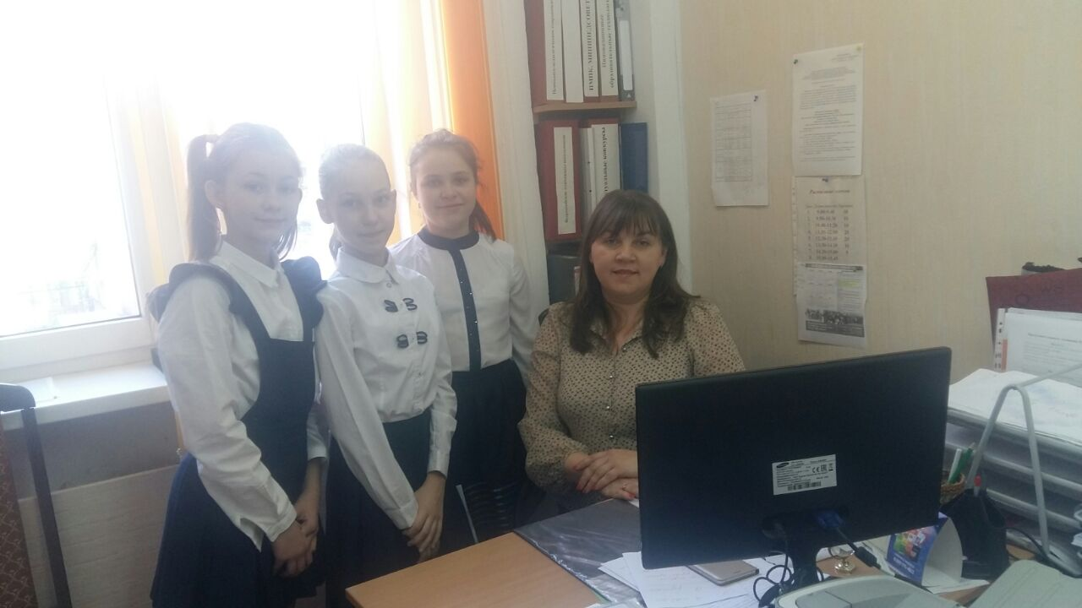
Аня: Как воспитывать экологическую культуру?
Анна Васильевна: Экологическая культура – это новая дисциплина, которая возникла в рамках культурологии. Это личная ответственность человека в отношении окружающей среды. Человек должен понимать, осознавать своё отношение к окружающей среде.
Даша: Что мы можем сделать для того, чтобы экологических проблем стало меньше?
Анна Васильевна: Во – первых, ребята, я думаю, что надо изменить своё отношение к окружающему миру. Как говорил Маленький Принц: «Встал утром, умылся – прибери свою планету!» Все экологические проблемы нужно решать каждый день.
Стефания: Как высаживать примулы, гиацинты и виолы или анютины глазки?
Анна Васильевна: Примулы любят тенёк, влагу. Их можно высаживать под деревьями с негустой кроной на расстоянии 15 – 20 сантиметров. Гиацинты любят свет, солнце. А вот виолы лучше сажать под кустарниками, деревьями. Они предпочитают рассеянный солнечный свет. Для того, чтобы высадить уже готовую рассаду, надо выкопать лунку, внести удобрение (компост), полить, аккуратно вынуть цветок из горшочка, поместить его в лунку, присыпать небольшим количеством земли и немного прижать, чтобы он легче укоренился.
Девочки: Большое спасибо, Анна Васильевна!
Консультация с заместителем директора по хозяйственной деятельности Ветровой Л.П.
Мы обратились к Людмиле Петровне Ветровой, заведующей хозяйственной частью. Вместе с ней обошли территорию школы. Окинули всё хозяйским взглядом. И оказалось, что в наших силах помочь любимой школе стать ещё краше. Людмила Петровна показала нам грядки, которые можно засадить цветами.

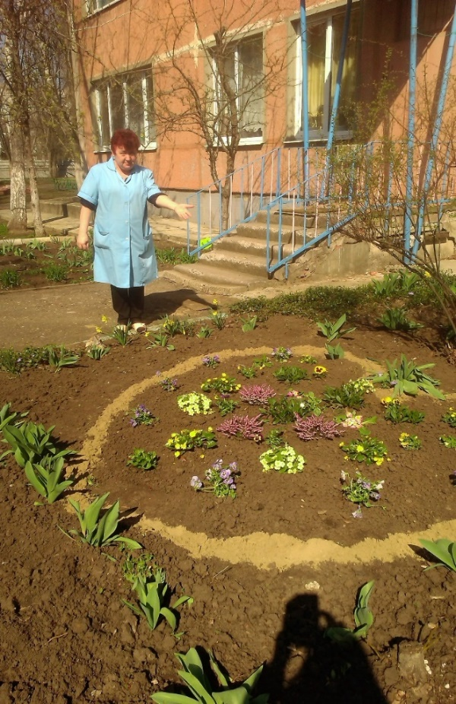
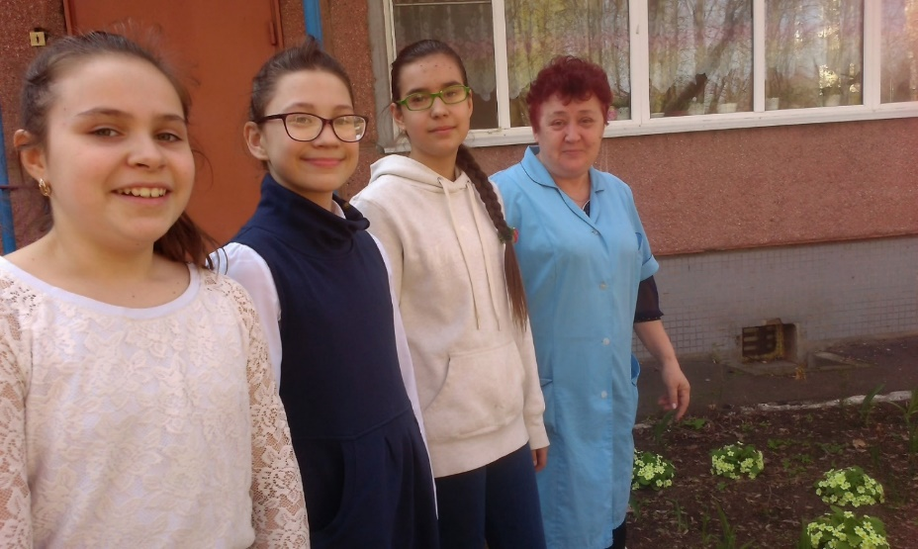
И, как пример, привела нас к газону, который раньше пустовал. А теперь посмотрите, какая красота! А ведь это – продукт труда наших малышей из детского сада!
И тогда у нас появилась идея, как привлечь всё наше школьное население к решению экологических проблем ближайшего окружения. Мы решили украсить нашу маленькую планету «Новатор»!
Разработка плана действий

- Организовать выставку «Экологические чтения»
- Оформить плакат «Укрась свою планету!»
- Собрать информацию о первоцветах
- Купить первоцветы для высаживания
- Провести акцию «Укрась свою планету!»
- Высадить первоцветы
- Собрать материал для сборника экологических игр
- Разработать содержание сборника
- Сделать эскиз обложки сборника
- Разместить «Сборник экологических игр» на сайте школы
- Издать Сборник в типографии (в перспективе)

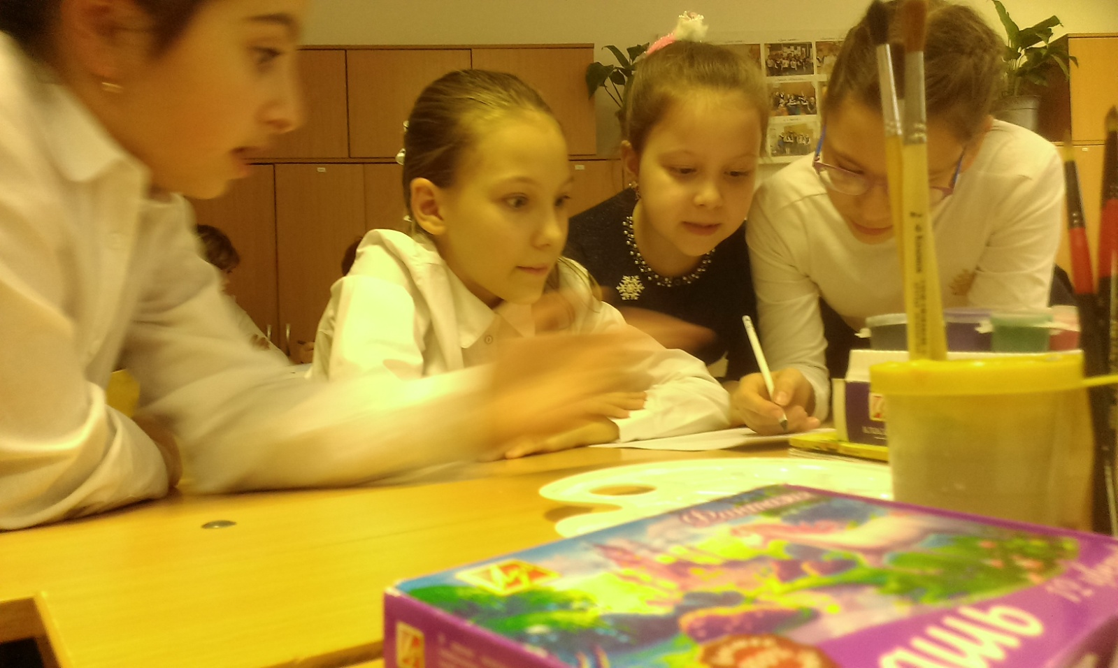

Выставка «Экологические чтения»
Библиотекарь Елена Васильевна помогла нам подобрать книги с экологической тематикой. Мы оформили выставку и пригласили всех ребят школы участвовать экологических чтениях.

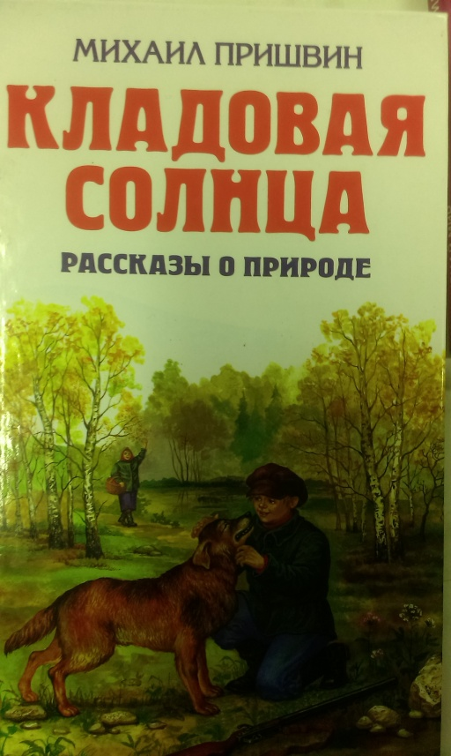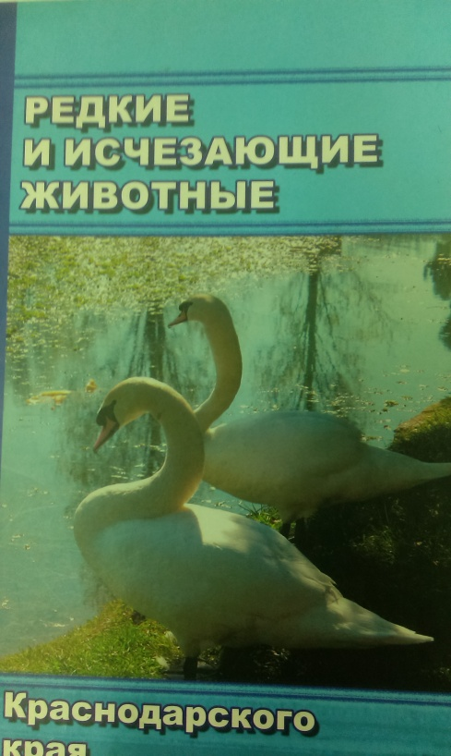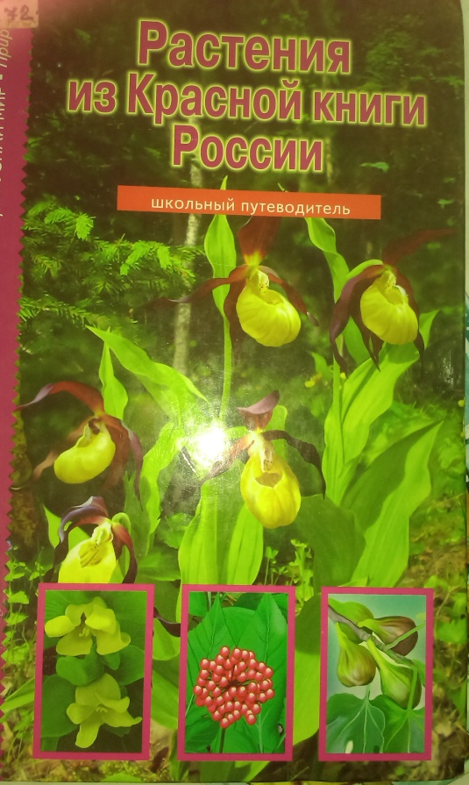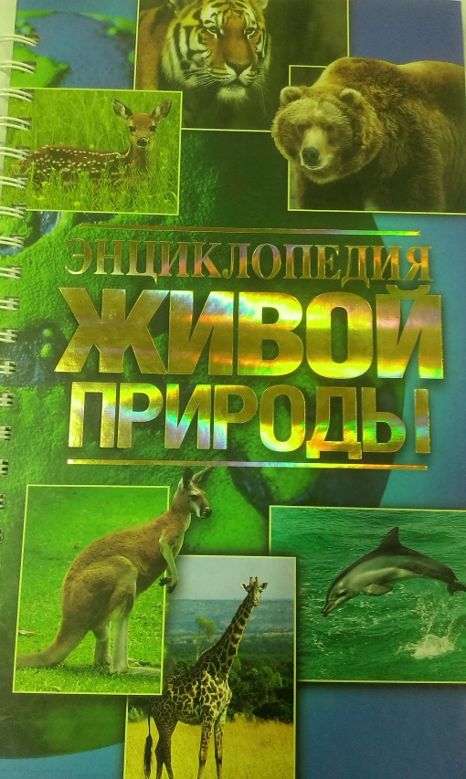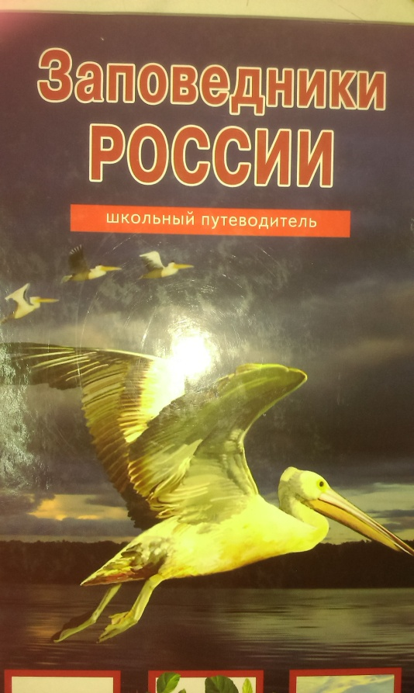

Плакат

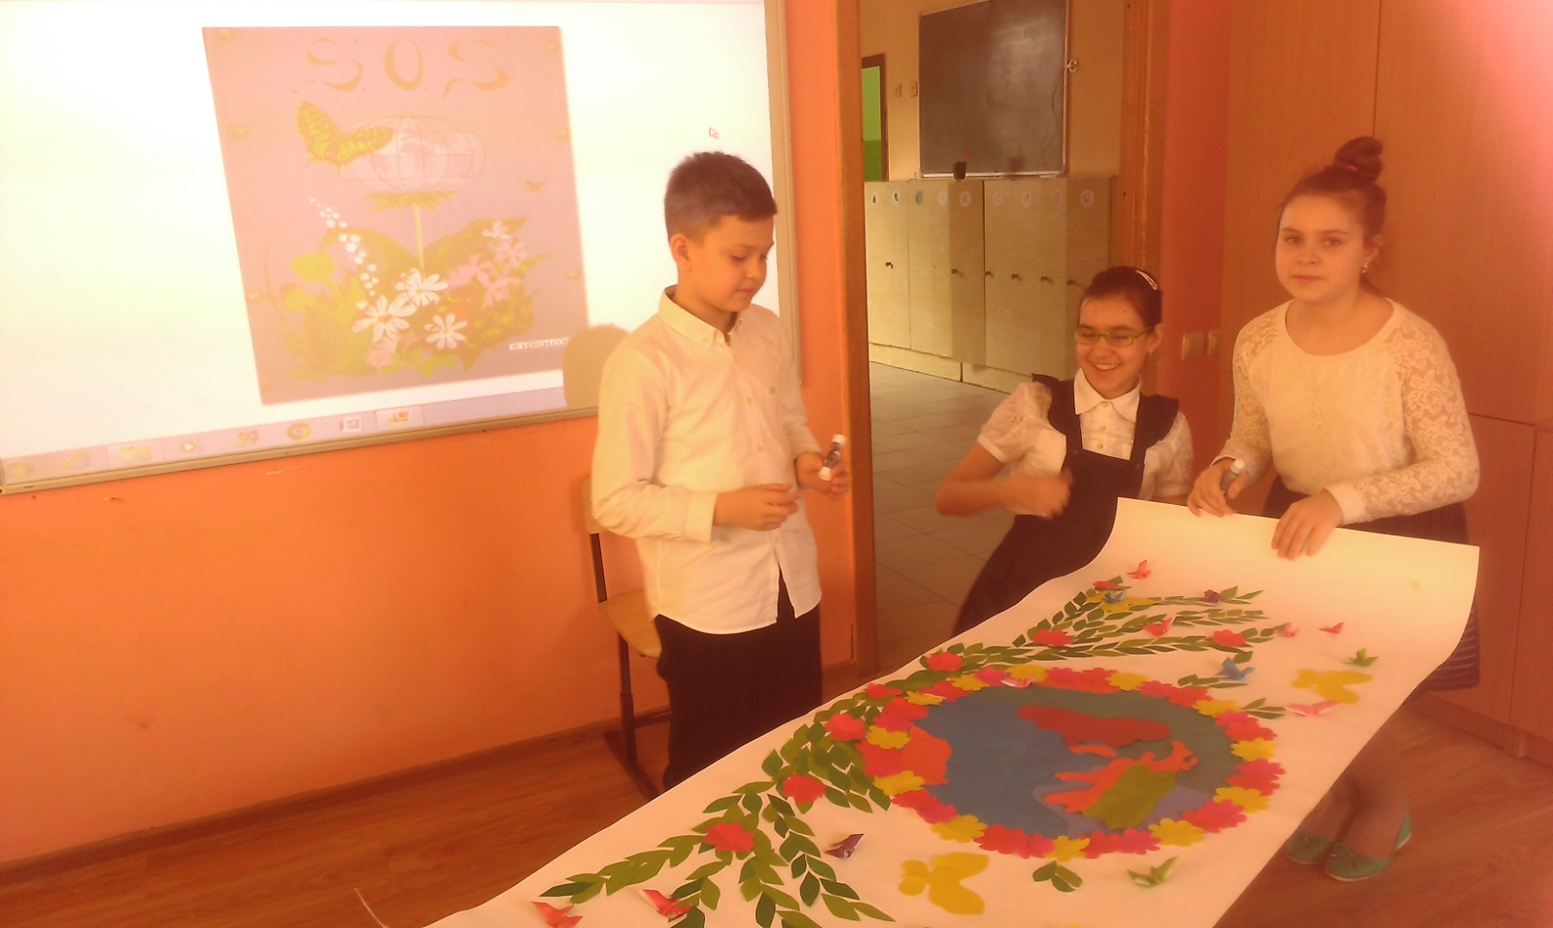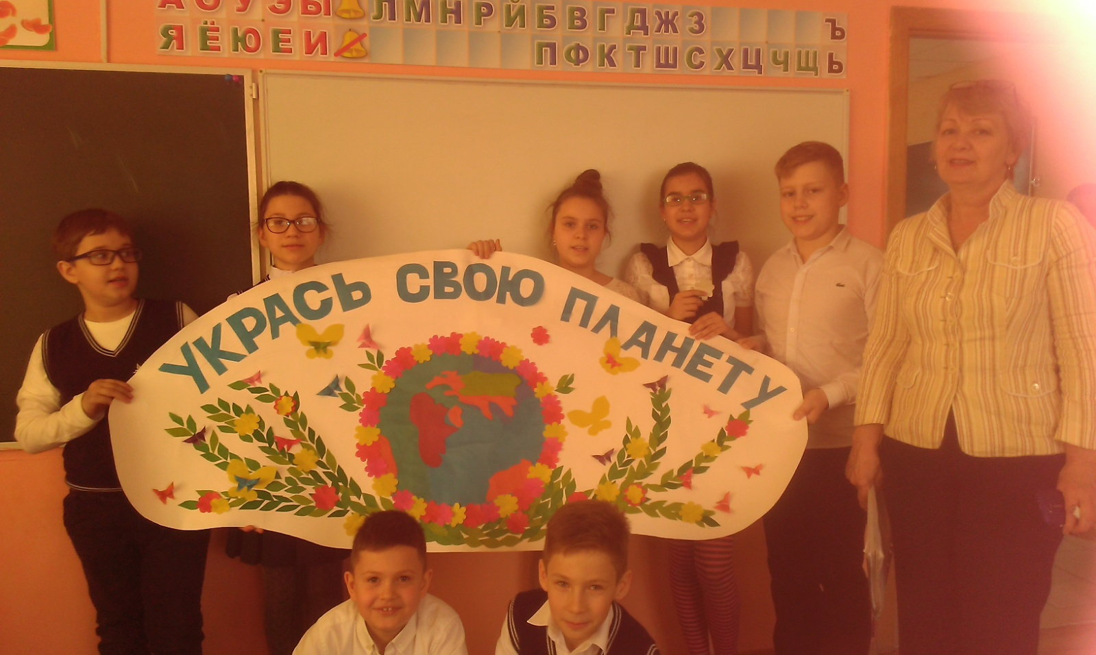
Проведение акции
«Укрась свою планету!»
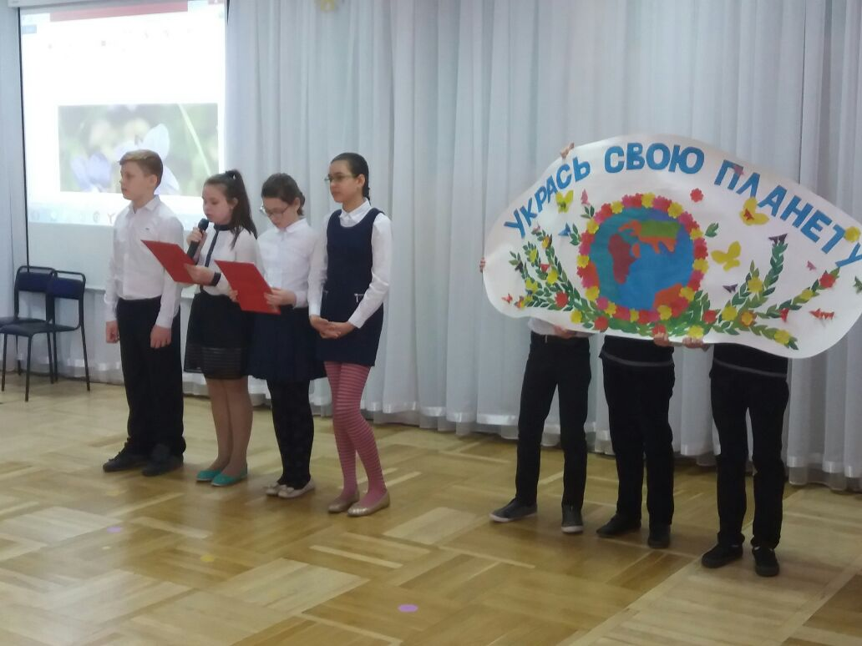

Мазепчук Оля:
Есть просто храм,
Есть храм науки,
А есть еще природы храм,
С лесами, тянущими руки
Навстречу солнцу и ветрам.
Он свят в любое время года,
Открыт для нас в жару и стынь.
Входи сюда, будь сердцем чуток,
Не оскверняй его святынь.

Троенко Ксения:
В природе столько красоты –
Вглядись, и ты поймешь,
Зачем росистые кусты
Окутывает дрожь.
Куда, журча, ручей бежит,
Прозрачнее стекла,
О чем под вечер, в поле ржи,
Поют перепела...
Пусть станет сердцу твоему
Понятна птичья речь –
И ты научишься тому,
Как это все беречь.

Иванова Анна:
Берегите землю. Берегите
Жаворонка в голубом зените,
Бабочку на листьях повилики,
На тропинках солнечные блики.
На камнях играющего краба,
Над пустыней тень от баобаба,
Ястреба, парящего над полем,
Ясный месяц над речным покоем,
Ласточку, мелькающую в жите.
Берегите землю! Берегите!

Баумунк Герман:
Давайте вместе Землю украшать,
Сажать сады, цветы сажать повсюду.
Давайте вместе Землю уважать
И относиться с нежностью, как к чуду!
Мы забываем, что она у нас одна –
Неповторимая, ранимая, живая.
Прекрасная: хоть лето, хоть зима…
Она у нас одна, одна такая!
Троенко Ксения:
Дорогие друзья!
Инициативная группа проекта «Сборник экологических игр» просит вас принять участие в акции «Укрась свою планету!», которая состоится 4 апреля в 13 часов 30 минут. Каждый класс получит первоцветы для высаживания на пришкольном участке. Инвентарь можно получит у завхоза Людмилы Петровны.
На экране вы видите газоны для высаживания цветов
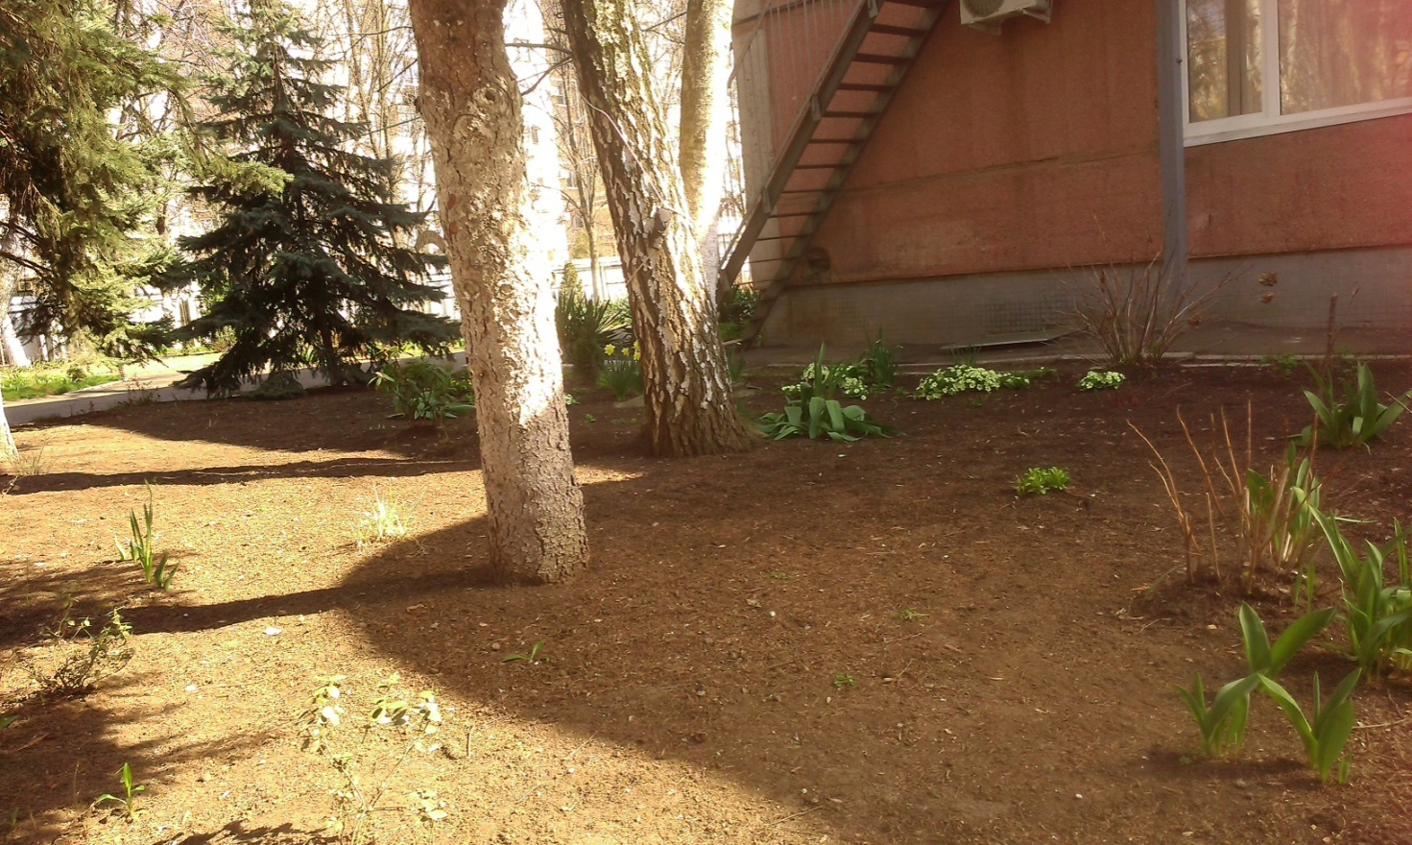
.
Иванова Анна:
Первыми предвестниками приближающейся, просыпающейся весны являются первоцветы. Эти маленькие, возможно не очень красочные цветочки, показавшиеся из-под небольших горок снега, радуют наш глаз, вызывая радость и тепло на душе. Иногда мы даже не знаем, как они называются. Давайте познакомимся!
Фиалка.
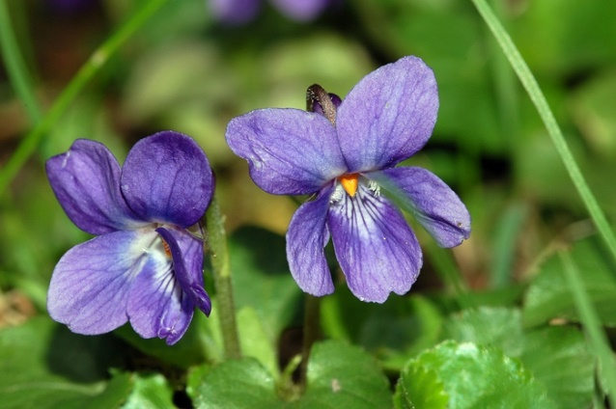

Примула
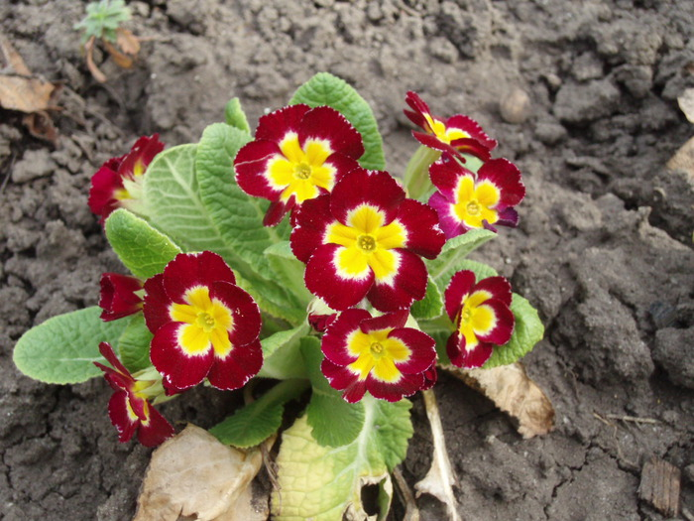
Медуница

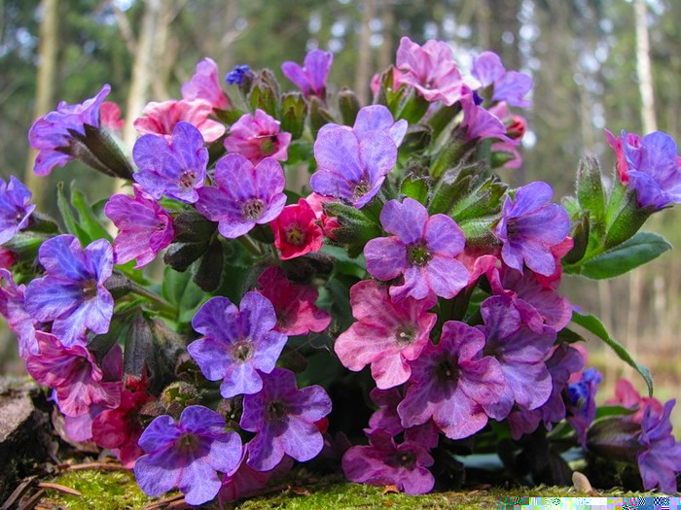

Гиацинт
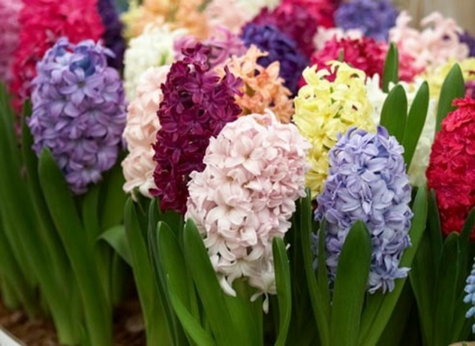

Мускари
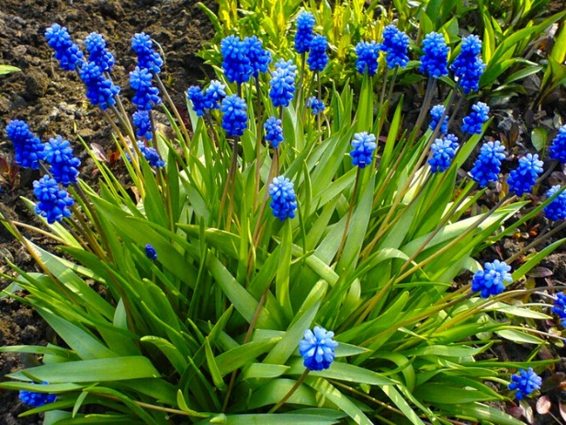
Анемона
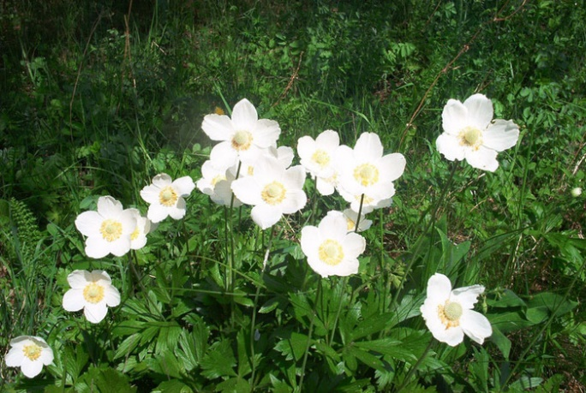
Мазепчук Ольга:
А сейчас получите памятки «Как высаживать первоцветы»

Памятка
    - Выкопать лунку
    - Внести удобрение (компост)
    - Налить в лунку воды
    - Аккуратно вынуть цветок из горшочка
    - Поместить цветок в лунку
    - Присыпать корни небольшим количеством земли
    - Немного прижать, чтобы он легче укоренился.

4 апреля 13 часов 30 минут – начало акции

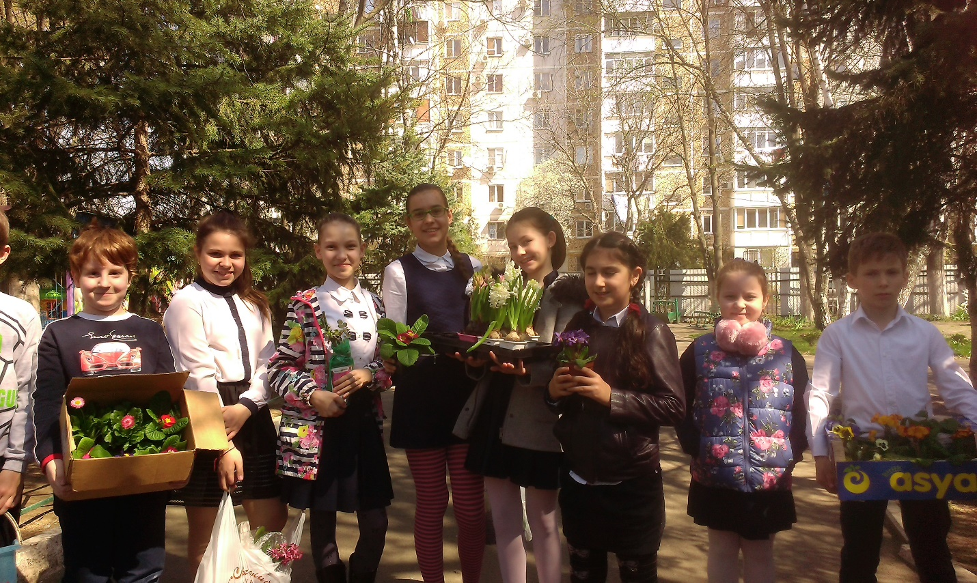

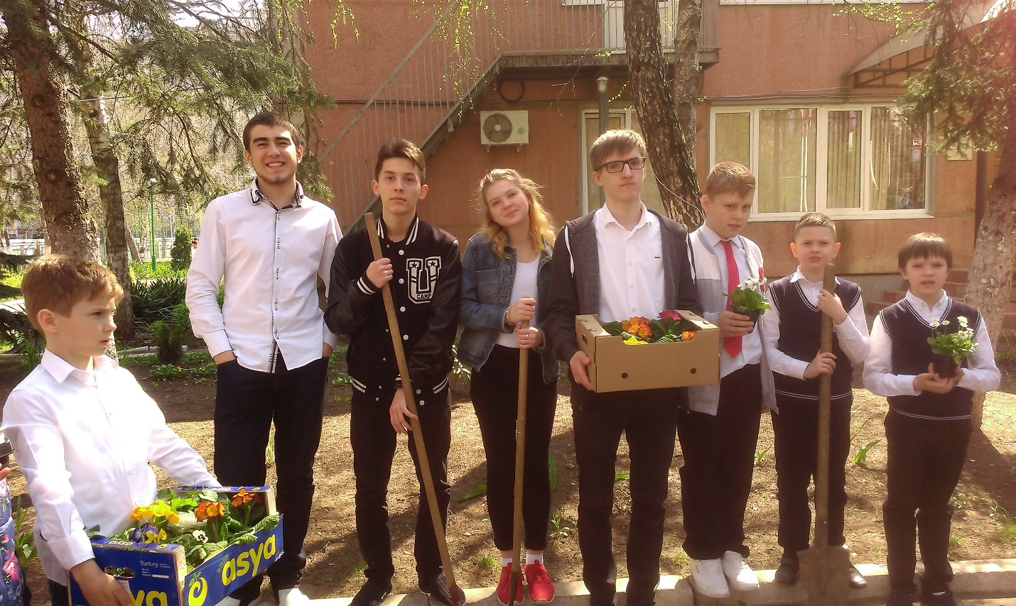

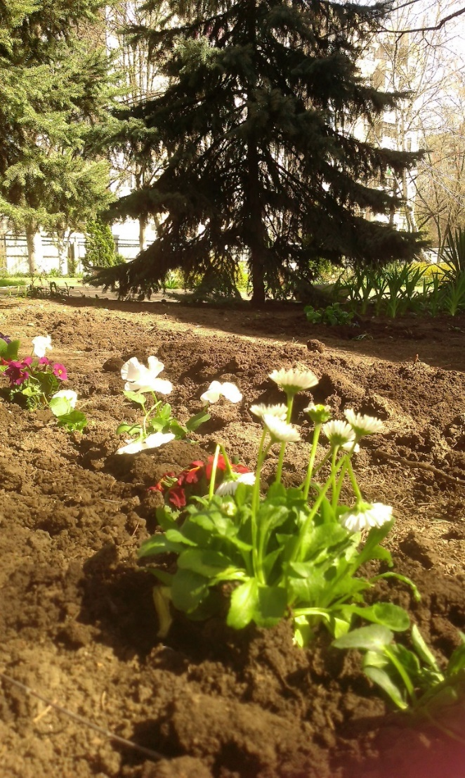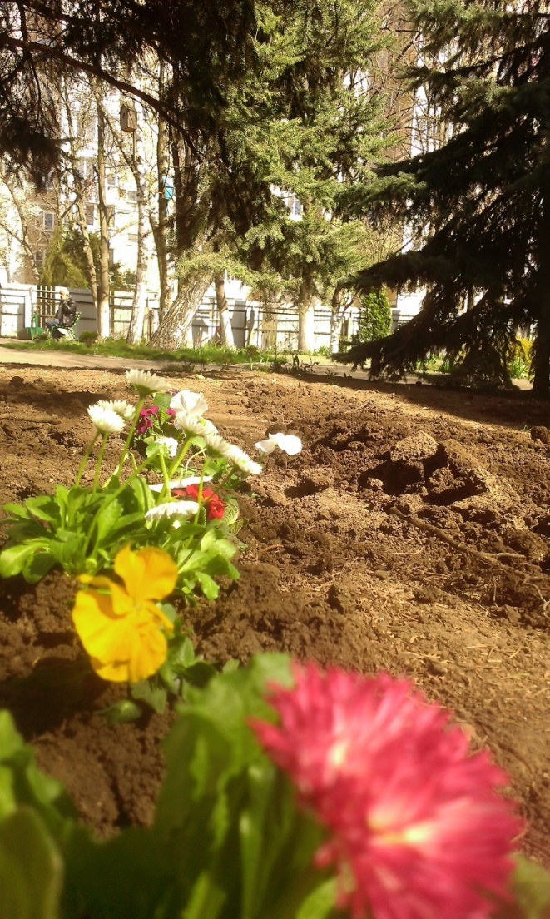

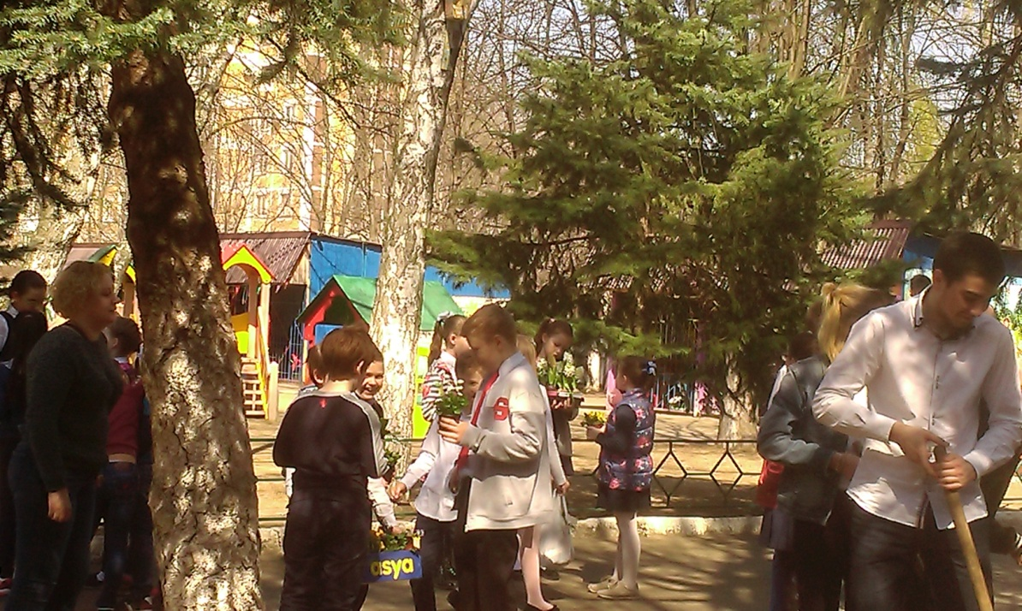

Мы побывали в библиотеке. По нашей просьбе библиотекарь Елена Васильевна подобрала книги на экологическую тематику.
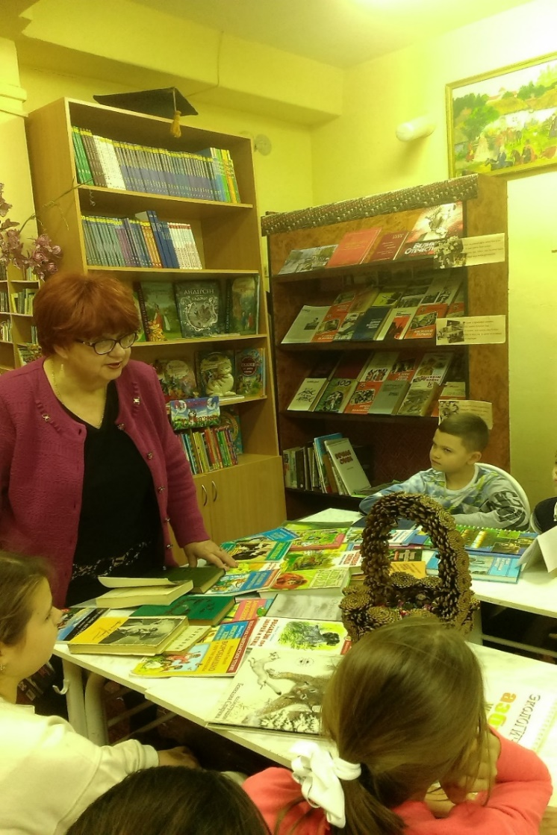
Их оказалось довольно много. Мы оформили выставку. Елена Васильевна рассказала, как осуществляются природоохранные меры в нашей стране. Мы узнали много нового про заповедники. А вот когда мы захотели поиграть в экологические игры, возникла проблема. Оказалось, что сборников подобных игр в нашей библиотеке всего три 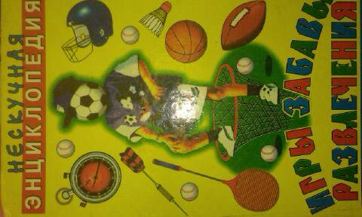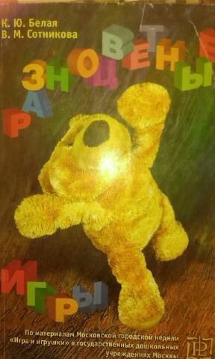
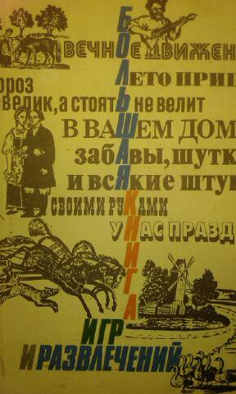

Продукт проект
При работе над созданием «Сборника экологических игр» мы изучили классификацию игр.
На сегодняшний день не существует четкой классификации игр. Благодаря исследованиям С.Л. Новосёловой, внесен значительный вклад в теорию игры, в частности ею разработана система классификации игр согласно используемому дидактическому материалу:

Наибольший интерес для педагогов, занимающихся экологическим воспитанием и образованием детей, представляют, конечно же, обучающие игры. Дидактические игры экологического содержания расширяют представления детей о взаимодействии человека и природы, деятельности людей в природе, взаимосвязях, существующих в природе, способствуют воспитанию эмоционально-ценностного отношения к природе, выработке навыков культуры поведения в окружающей природной среде.
Как видно из схемы, обучающие игры бывают пяти видов: предметные, настольно-печатные, словесные, подвижные, сюжетные.
Предметные игры – это игры с различным природным материалом (плоды, семена, листья деревьев), либо с игрушками.
В сюжетно-дидактических играх дети играют определенные роли.
Настольно-печатные игры – это всевозможные виды лото, домино, игры - «ходилки». Они направлены на развитие мышления и памяти, а также на систематизацию полученных знаний. Также к настольно-печатным играм можно отнести игры с использованием дидактических карточек (например, игра «Подбери корм»)
В словесных играх процесс решения обучающей задачи решается только мысленно, без помощи наглядного материала. Такие игры развивают внимание, сообразительность, быстроту реакции, связную речь.
Подвижные игры также могут играть роль обучающих, если обучающая задача решается совместно с удовлетворением естественной потребности детей активно двигаться.

Дидактические игры экологического характера также можно разделить на два блока по характеру обучающего воздействия:

- Игры для развития эмоционально-положительного отношения к природе (развивают эстетические чувство «любования» природой)
- Игры, способствующие усвоению правил поведения в природе, формированию экологического образа жизни.
Мы подобрали экологические игры, распределили их по возрастным категориям, разработали содержание сборника, сделали эскиз обложки.

Выводы:
      - Мы много узнали о первых весенних цветах.
      - У нас получился красивый плакат – призыв.
      - Нам удалось организовать акцию "Укрась свою планету" - объединить усилия учеников школы для совместной экологической деятельности.
      - Мы создали «Сборник экологических игр».
      - Мы считаем, что нами были созданы условия для проявления инициативы в решении экологических проблем!

Литература:
- Цепочка жизни: Эффективные приемы и методы работы с детьми в экологическом образовании и просвещении. Составители Шпотова Т.В., Кочеткова Е.П. - М.: ЭкоЦентр «Заповедники», 2005.
- Сборник экологических игр. Составитель Ю.А. Севрук. По материалам семинара для специалистов по экологическому просвещению. ФРГ, о-в Рюген, 1999.
- «Игры, в которые мы играем!» - Методическая разработка Детского экологического центра Национального парка "Лосиный Остров".
- В.В. Рынькова Т. В. Юдина. Азбука экологического воспитания.
- Бесова М.А. В школе и на отдыхе: познавательные игры для детей 6-10 лет. Популярное пособие для родителей и педагогов. - Ярославль: Академия развития, 2004 г.
- Зверев А. Т. Экологические игры. – М.: Оникс 21 век, 2001г
- Экологические игры: Для детей, родителей и педагогов / Сост. Л.П. Молодова. - Мн.: Асар, 2002 г.
- Журнал "Древо познания" №92 2004г.№94 2004г.
- А.А.Плешаков Экология для младших школьников. Москва: «Просвещение», 1995г.
- И.В. Цветкова Экология для начальной школы. Ярославль: "Академия развития", 1997г.
- Целоусова Т.Ю., Максимова Т.В. Поурочные разработки по курсу "Мир вокруг нас". Москва: "Вако",2003г.

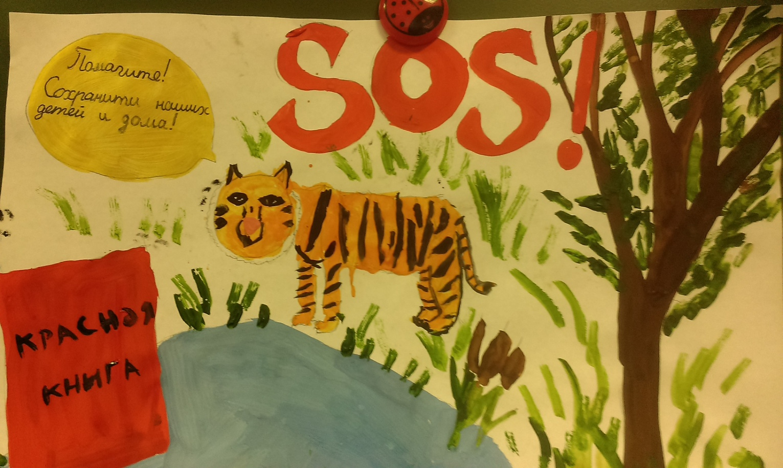

Издательство
«Новатор»

Обращение авторов к читателю
Дорогой друг!
Этот сборник – результат труда твоих ровесников.
Для того, чтобы поведение человека было экологически грамотным и осмысленным, ему необходимо ещё в детстве овладеть определенным набором знаний и навыков поведения в природе.
Для того чтобы воспитательная деятельность имела больший эффект, надо сделать её "незаметной" и интересной для нас, детей. Как это сделать? И вот тут на помощь приходит игра - самый естественный и радостный для нас вид деятельности. Игра придает урокам и внеклассным мероприятиям живость, вносит особую эмоциональную окраску, создает атмосферу доверия между всеми её участниками. Она поможет развить самые разные положительные качества и облегчит усвоение нами новых знаний.
Игровые технологии на сегодняшний день являются одной из передовых форм обучения, позволяющих сделать интересным и увлекательным изучение базового материала. То есть, если вложить образовательное содержание в игровую оболочку, то можно решить одну из главных проблем педагогики - проблему мотивации учебной деятельности. Особенно актуально применение внедрение технологий в практику обучения учащихся начальных классов. Для детей нашего возраста характерна непосредственность и яркость восприятия, мы легко вовлекаемся в игру, принимаем любые образы.
Мы надеемся, что подобранные нами экологические игры помогут тебе приобрести опыт взаимодействия с окружающим миром, усвоить правила поведения в природе, стать добрым, чутким, внимательным жителем планеты Земля!
Инициативная группа проекта «Сборник экологических игр»
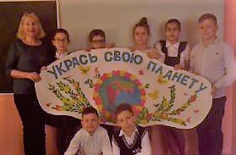
Содержание
Обращение авторов к читателю стр. 1
Содержание стр. 2
Памятка «Правила экологических игр» стр. 3
Глава I Игры
  - Экологические игры для учащихся 1 класса стр. 4
  - Экологические игры для учащихся 2 класса стр. 15
  - Экологические игры для учащихся 3 класса стр. 21
  - Экологические игры для учащихся 4 класса стр. 32

Глава II Командные игры стр. 48

Глава III Ребусы стр. 71

Памятка «Правила экологических игр»
- Игра должна помогать реализации целей и задач экологического воспитания и обучения.
- Прежде чем провести игру, надо четко выработать правила и критерии оценок.
- Оформить игру соответственно тематике, подобрать иллюстрации.
- Добровольность — основа всего. Если кто - то не хочет участвовать в игре — не заставлять его, наблюдая за играющими товарищами, он сам присоединится к ним — пусть и не на первой игре.
- Не затягивать игру во времени.
- После игры обменяйтесь мнениями, поделитесь впечатлениями!

Экологические игры для учащихся 1 класса
ПРИРОДА И Я
Закончите предложения:
- Когда я прикасаюсь к чистой, прозрачной воде, я чувствую__________.
- Солнце сегодня весь день слепит глаза и напоминает мне___________.
- Море волнуется и пенится, как_________________________________.
- Капли дождя на стекле, словно_________________________________.
- Облака сегодня такие пушистые и нежные, будто_________________.
- Я иду босиком по земле, и мне кажется, что мои ноги_____________.
- Я дотрагиваюсь до капелек росы на деревьях и чувствую , как______.
- Этот цветок так благоухает, что_______________________________.
- Это дерево такое огромное, что когда я смотрю на его вершину, мне кажется, будто____________________________________________________.
НА ЛУГУ
Методика. Эту игру хорошо проводить с детьми на лугу или на поляне. Во время прогулки понаблюдайте вместе с детьми за жизнью разных насекомых: бабочек, стрекоз, мух, кузнечиков, пчёл и т.д. Потом каждый ребёнок должен выбрать насекомое, которое ему понравилось больше всего, понаблюдать за ним, дать ему имя, например, кузнечик Миша или бабочка Красавица, и составить рассказ о его жизни.
Когда дети выполнят это задание и снова соберутся вместе, каждый должен рассказать о своём насекомом, называя его только по имени. Остальные ребята пытаются угадать, о каком насекомом идёт речь. Рассказ можно вести от своего имени, предоставив себя бабочкой или кузнечиком. Можно добавлять к рассказу жесты или показать его в виде пантомимы.
На следующем после прогулки занятии можно нарисовать насекомых, которых дети увидели, и продолжить игру. Разделите детей на пары и предложите им составить диалоги от имени насекомых, короткие рассказы о том, как они встретили друг друга на лугу, или небольшие сценки. Если детям трудно справиться с этим заданием, педагог берёт несколько рисунков и сначала составляет диалоги или рассказы сам, показывая рисунки.
Например: Встречаются на цветке пчёлка и кузнечик.
- Здравствуй, сестрица, послушай мою песенку.
- Некогда мне тебя слушать, мне надо нектар собрать с этого цветка.
- Но эта песенка как раз про то, какой этот цветок красивый.
- Дело не в красоте, а в сладком нектаре.
Но цветку так понравилась моя песня о его красоте, что он сразу наполнился сладким нектаром…
ОПИШИ ЦВЕТОК
Методика. Разделите детей на две группы. Все дети из первой группы получают по открытке с разными цветами, растениями или деревьями. Потом каждый ребёнок из первой группы пишет на доске качества и признаки, которыми обладает его растение. Члены группы могут помогать ему, но при этом не должно называться само растение.
Дети из второй группы по качествам должны отгадать, о каком растении идёт речь. Можно задавать дополнительные вопросы, если группа не может догадаться сразу. Потом группы меняются ролями.
Другой вариант игры, когда всем детям раздаются открытки с разными цветами, растениями или деревьями; но при этом открытки повторяются так, чтобы у трёх-четырёх детей, сидящих в разных местах, были одинаковые растения.
Каждый составляет описание своего растения. Затем спросите детей по очереди зачитать сделанные ими описания, а все остальные пытаются отгадать описываемое растение. Очень интересно сравнить различные ощущения детей, особенно, если вы подберёте изображения одного и того же растения или дерева в разные времена года.
ВЫ ПРИШЛИ В ЛЕС
Методика. Дети вытягивают карточки с различными лесными ситуациями. За несколько минут дети должны написать, что они предпримут в своей ситуации. Примерные ситуации:
- На лесной опушке вы неожиданно встречаете медведя.
- На одной из лесных тропинок вы находите птенцов, но гнезда, из которого они выпали, поблизости нет.
- Началась гроза, а вы заблудились.
Затем все листочки собираются. Педагог по очереди зачитывает ситуации и ответы детей. Дети пытаются отгадать имя попавшего в ту или иную ситуацию.
Можно разделить детей на группы и каждой группе дать одинаковые ситуации за более короткое время.
Можно предложить одну и ту же ситуацию всем детям. Затем интересно сравнить ответы детей, так как в них очень ярко будут отражаться их характеры.
ЕСЛИ В ЛЕСУ БЕДА
Методика. Попросите детей быстро ответить на вопросы. Педагог диктует вопросы, а дети сразу же должны писать свои ответы. На каждый ответ даётся не больше трёх-пяти минут. Например:
- Если все птицы улетят из леса, что произойдёт с другими обитателями?
- Если деревья к весне не распустятся?
- Если осенью листья не опадут?
- Если засохнут все лесные ручьи?
- Если в лесу не будет насекомых?
- Если летом всё время будут идти дожди?
- Если в лесу не будет лесника?
- Если в лесу не будет ягод и грибов?
ЭТАЖИ ЛЕСА
Методика. Попросите детей представить, что лес – это многоэтажный дом. Каждый ребёнок должен написать сочинение на тему: "Кто на каком этаже живёт". Дети могут нарисовать многоэтажный дом и расселить в нём обитателей леса. Побеждает самый интересный многоэтажный дом. Затем дети должны рассказать другим о своём многоэтажном лесном доме и объяснить, почему они решили поселить тех или иных обитателей леса на разные этажи дома.
Это задание дети могут выполнять группами.
После того как дети выполнят это задание, задайте им вопросы:
- Что вы предпримите, если на первом этаже вашего дома случится пожар?
- Если зальёт верхний этаж дома?
- Если сломается одна из стен дома?
- Если дома будет очень холодно?
- Если в доме не будет воды?
- Если жители разных этажей дома перессорятся между собой?
- Если в дом зайдут нежданные гости?
КАК МЫ СПАСАЕМ ЛЕС
Методика. Попросите детей представить себя лесниками. Затем предложите им ситуацию: в лесу начался пожар. Дети должны написать план спасения леса от пожара. Это задание дети могут выполнять группами. Побеждает тот, чей план лучше.
Ситуации могут быть самыми разными: птицы стали гибнуть в лесу; в лесу раздались выстрелы и т.д.
ЛЕСНЫЕ ХОЗЯЕВА
Методика. Это задание является продолжением предыдущего. Попросите детей представить себя лесниками. Дети должны написать первые три дела, которые они осуществят в своём лесу. После того как дети выполнят это задание, попросите их написать подробный план выполнения каждого из этих дел. Затем листочки детей собираются и зачитываются вслух. Из всех ответов детей можно сделать стенд: "Как мы спасаем лес".Сходите вместе с детьми в лес и постарайтесь выполнить вместе с ними какие-нибудь пункты из их планов.
Познакомьте детей с лесником. Попросите лесника рассказать детям о своей работе. После похода в лес дети зарисовывают свои впечатления.
ВЫРАЩИВАЕМ РАСТЕНИЯ
Методика. Предложите детям провести опыт. Каждый из них должен поставить луковицу в банку с водой. В течение некоторого времени дети должны наблюдать за своими луковицами, записывать и зарисовывать свои наблюдения. Через некоторое время дети приносят результаты своих наблюдений. Все вместе дети обсуждают общие закономерности роста луковиц, делают выводы и отвечают на свои вопросы:
- Почему некоторые луковицы "худеют", а некоторые нет? От чего это зависит?
- Зависит ли рост зелени из луковицы от того, в какую банку её поставили?
- Зависит ли рост зелени из луковицы от освещения и температуры в комнате?
- Нужно ли каждый день менять воду в банке?
- В каких условиях зелень почти не появляется?
КТО ЖИВЁТ В ГРИБНОМ ДОМИКЕ
Методика. Дети вытягивают карточки с названиями или рисунками разных грибов. Затем предложите детям представить себя насекомыми, живущими под этими грибами. Дети должны описать и нарисовать свою жизнь в грибном домике, рассказать о преимуществах своего домика, о его местонахождении, его семье и лесных соседях, его друзьях и врагах.
Педагог заранее собирает информацию о грибах, чтобы дополнить ответы детей, после того как они выполнят это задание.
ДОТРОНЬСЯ ДО РАДУГИ
Методика. Включите спокойную музыку и попросите детей представить, что они дотрагиваются до радуги, солнца, звезды, дождя, облака.
Можно предложить детям выполнить это задание во время прогулки на природе и потом описать или нарисовать свои ощущения.
Из рисунков и рассказов детей устраивается выставка: "Дотронемся до радуги и звёзд".

АЛЬБОМ ПРИРОДЫ
Методика. Когда вы идёте с детьми на прогулку или экскурсию, предложите им такое задание: вы говорите фразу о чём-нибудь, что вокруг вас. Например: "Мне кажется, что облака сегодня напоминают белые острова в океане" или "Лес такой зелёный и весёлый, что хочется поскорее войти в него". Следующий ребёнок должен продолжить эту тему, то есть что-либо сказать об облаках или о лесе. И так по кругу. Должно получиться красочное и разнообразие описание какого-либо предмета или явления окружающего мира. После того как дети выполнят это задание, предложите им по возвращении домой или в класс записать всё, что говорилось о том или ином предмете или явлении, и нарисовать его.
То, что дети записывают, не всегда совпадает с описанием, составленным всеми вместе, но это упражнение будит образное мышление ребёнка, и рассказы детей получаются красочными. Это задание можно выполнять и в комнате, глядя в окна. Постепенно в альбоме появляются рисунки и описания разных явлений природы, и в конце года можно устроить выставку альбомов природы.
С детьми можно проводить эту игру так, что каждый из них должен сказать по одному слову, характеризующему данное явление. Например: облака пушистые, как вата, похожи на снежные горы, мягкие и т.д. Если ребёнок не может подобрать слова, другие дети или педагог помогают ему. Хорошо, если ребята могут посмотреть на облака или на деревья, лёжа на траве или на песке. Таким же образом можно рассмотреть любой пень, цветок, муравейник и по возвращению с прогулки нарисовать его.
ЧТО ТЫ УВИДЕЛ
Методика. Во время прогулки или экскурсии предложите детям следующую игру. Выбирается какой-нибудь не очень отдалённый объект: забор, лужа, стог сена, дерево.
Дети бегут на время до этого объекта и обратно, все вместе или по очереди. Потом они должны записать или рассказать все, что они смогли увидеть, пока бежали туда и обратно. Дети постарше могут бежать все вместе, а потом в течение пяти минут написать на листочках все, что они увидели.
За быстроту каждый получает очки; а также и за каждое явление или предмет, которые ребёнок увидел и записал, он получает очко, поэтому выиграть может не самый быстрый, а самый наблюдательный. Набравший наибольшее количество очков получает приз.
Дети могут бежать по очереди, на время, а потом в течение одной минуты рассказать, что они увидели. Система оценки та же самая.
Пока один ребёнок бежит и говорит, другие дети должны увидеть и запомнить, как можно больше, но если они во время бега не будут смотреть по сторонам, им не удастся запомнить много.
Это задание можно повторять время от времени, так как дети после этой игры более внимательно смотрят на окружающий мир и пытаются вспомнить или увидеть всё, что они забыли или не успели сказать.
О ЧЁМ ГОВОРЯТ ЦВЕТЫ И ДЕРЕВЬЯ
Методика. Во время прогулки на поляне предложите детям представить себя цветами на лугу и подумать, о чём могут разговаривать два цветка или цветок и пчела. Во время прогулки в лесу предложите детям представить себя деревьями и подумать о том, что говорят и думают деревья и другие жители леса; о чём говорят два листочка на ветке дерева и т.д.
После прогулки дети смогут описать и нарисовать то, что они представили.
КНИГА ДЕРЕВА
Методика. Каждый ребёнок выбирает себе дерево. Это дерево может быть возле школы, по дороге домой или в парке.
В течение года, хотя бы раз в неделю, ребёнок наблюдает за деревом, записывает и зарисовывает всё, что он увидел: как дерево себя чувствует, какие у него листья и ветви в разное время года, кто живёт на нём и прячется между его корней или под корой и т.д. Также в этот альбом можно записывать все легенды, сказки, стихи, свои размышления и беседы с деревом – всё, что связано с выбранным ребёнком деревом. Из таких записей и рисунков получается книга дерева. В конце года можно устроить выставку работ детей.
Точно также модно составить книгу поляны. Это задание можно выполнять коллективно. Во время прогулки на поляне каждый ребёнок должен найти что-то самое красивое и интересное: растение, цветок, бабочку, муравьёв. После прогулки каждый рисует и пишет небольшой рассказ о том, что он увидел. Эти рисунки и рассказы собираются в один альбом – книгу поляны.
Таким же образом можно написать и нарисовать книги озера, сада, огорода, цветов. Дети очень любят читать и рассматривать свои книги.
ВОЛШЕБНЫЕ ЗАПАХИ ПРИРОДЫ
Методика. Во время прогулки предложите детям остановиться, закрыть глаза и понюхать, чем пахнет солнце. Когда на улице есть ветер или идёт дождь, и дети пережидают его под навесом, предложите им закрыть глаза и понюхать, чем пахнет ветер или дождь. Потом каждый по очереди говорит о своих ощущениях.
Точно также можно постараться почувствовать запахи лунного света, звёзд, леса, реки, ручья.
После прогулки дети рисуют запах солнца, дождя, лунного света, леса.
Поочередно дети показывают всем остальным свои рисунки, и все отгадывают, что это за запах и чему он принадлежит. Можно сделать стенд: "Волшебные запахи мира".
РАЗГОВОРЫ С ПРИРОДОЙ
Методика. Во время прогулки на поляне или в лесу дайте детям задание выбрать себе цветок, растение или дерево и поговорить с ним. Каждый должен задать по крайней мере четыре вопроса выбранному дереву или цветку и "услышать" или представить их ответы.
Потом дети записывают и рисуют то, что они услышали.
Попросите детей по дороге в школу или домой поговорить с солнцем, облаком, землёй, цветами, горами, звёздами.
Из рисунков и рассказов детей делается стенд: "Наши разговоры с миром природы".
НАЙДИ СЕБЕ ДОМ
Методика. Перед прогулкой в поле, лесу или парке скажите детям, что их вдруг заколдовал волшебник, и каждый из них стал ростом со свой мизинец. Дети должны во время прогулки найти себе дом. Это может быть мышиная норка, цветок, лопух, пень или любое другое укрытие. Дети могут сами построить себе дом из травинок, палочек или бересты. Дети должны будут подумать, на чём они будут спать и что будут есть, с кем будут дружить и от кого прятаться.
Дети могут взять с собой на прогулку маленьких куколок, машинки или солдатиков и построить или найти дом для них.
По возвращении с прогулки дети рисуют свои дома и пишут небольшие рассказы о них или рассказывают устно по своим рисункам. Из рисунков и рассказов можно устроить выставку.
ОТКУДА ПОЯВИЛИСЬ ЦВЕТЫ
Методика. Прочтите детям сказки или легенды о том, как появились на свет разные цветы. А потом попросите их придумать и написать небольшую сказку или историю о том, как появился на свет их любимый цветок. Перед этим можно поиграть в игру: "Я садовником родился" или в игру, когда каждый загадывает свой любимый цветок и описывает его качества, а остальные пытаются догадаться, что это за цветок.
Если ребёнку сложно придумать сказку самому, можно помочь ему, начав сказку и попросив его продолжить её.
Например, как появился василёк:
"Жил-был мальчик Вася. Он очень любил цветы. И больше всего на свете хотел научиться их языку. Однажды, когда Вася поливал розы в своём саду, одна из роз прошептала ему: "Если ты хочешь услышать наши сказки и разговоры, приходи ночью в сад. Сюда приходит фея цветов, и своей волшебной палочкой она может совершить чудо. Ты попроси её превратить тебя в какой0нибудь цветок, которого ещё нет на свете. Она очень добрая и обязательно выполнит твоё желание…"
Затем все написанные детьми истории и сказки перепишите в альбом. В течение года можно написать несколько подобных книг-альбомов о том, как появились на свет те или иные растения, деревья или животные.
ПРЕДСТАВЬ СЕБЯ ДОЖДЁМ
Методика. Дети делятся на пары. Первый ребёнок из пары закрывает глаза и протягивает руки ладошками вверх, другой пальчиками по ладошкам показывает, какой идёт дождь: мелкий грибной, тёплый, ласковый, летний или осенний, грозовой ливень и т.д. Педагог может включить соответствующую музыку и сначала сам говорить, какой идёт дождь.
Потом дети в паре меняются местами, и теперь первый ребёнок показывает на ладошках другого, какой идёт дождь, а второй должен догадаться, какой дождик к нему пришёл.
Предложите детям закрыть глаза и представить себя деревом: на сильном ветру, под дождём – мелким и ливнем, под снегом, в жаркий день и т. д. Включите спокойную музыку и предложите детям выразить свои ощущения в движениях. Затем предложите детям представить себя огнём, водой, возду-хом, солнцем и т.д. Можно попросить детей выразить свои ощущения в рисунке.
ТАНЕЦ РУК
Методика. Дети закрывают глаза, включается и тихая музыка. Скажите детям: "Расслабьтесь и представьте, что ваши руки волшебные. Они могут стать крыльями птицы, ветвями дерева, ветром, дождём или травой. Слушайте музыку и разрешите своим рукам танцевать так, как они хотят".
Предупредите детей, что они должны полностью расслабиться и позволить рукам делать то, что они хотят, стараясь как бы со стороны наблюдать за их движениями.
Затем попросите детей, что они чувствовали во время этого танца.
Потом дети могут нарисовать или описать свои ощущения.
ЗАЩИТА ОКРУЖАЮЩЕЙ СРЕДЫ
Методика. Разделите детей на пары. Первый человек из пары пишет не менее пяти предложений на тему: "Как люди должны заботиться об окружающей среде". Второй – "Как люди уничтожают окружающую среду".
Затем детей делятся на группы таким образом, что первый человек из пары попадает в первую группу, а второй человек – во вторую. Каждая группа из предложений детей составляет общий рассказ по этим темам.
Представители каждой группы зачитывают результаты своих обсуждений. Эти результаты записываются на доске.
Дети должны найти к каждому пункту результатов обсуждений первой группы соответствующий пункт из результатов обсуждений второй группы.таким образом может быть выработан прекрасны план защиты окружающей среды.
Если детей много, для более эффективной работы их можно разделить на четыре или на шесть групп.
После этого каждый ребёнок рисует наиболее понравившееся ему предложение и пишет сочинение на тему: "Окружающая среда и я".
Из рисунков и сочинений детей можно устроить стенд: "Чем мы можем помочь нашей природе"

Экологические игры для учащихся 2 класса
ВОЛШЕБНЫЙ МИР ПРИРОДЫ
Тип игры: словесно - дидактическая
Цель игры - воспитание эмоционально положительного отношения к природе, умение видеть прекрасное
Методическое обеспечение:
Методический материал: нет
ТСО: Музыкальное оборудование, записи со звуками природы
Оборудование: нет
Ход игры:
Учитель предлагает детям закончить предложения, предварительно разделив их на две группы.
Когда я окунаю руку в прозрачную чистую реку, я чувствую……..
Сегодня солнце светит так ярко и напоминает мне…………….…..
Капли дождя барабанят по окну, словно……………
Когда я думаю о море, я вспоминаю ………………………
Эти белые и пушистые облака напоминают………………
Я бегу босиком по траве и мои ноги ощущают…………..
Я дотрагиваюсь до ствола мощной раскидистой сосны и чувствую ………….
Этот прекрасная белая лилия напоминает мне ……………….
Это огромное дерево похоже на ……………………….
Во время выполнения задания включите спокойную приятную музыку или записи звуков природы.
Пусть дети одной группы читают только ту часть предложения, которую они придумали, а дети второй группы угадывают начало предложения.
Затем предложите детям нарисовать наиболее понравившийся образ. После этого каждый показывает свой рисунок, а остальные догадываются. Итогом игры служит выбор самого красивого рисунка и мини-выставка «Волшебный мир природы»

ОПИШИ ЦВЕТОК
Тип игры: словесно – дидактическая
Цель игры: развитие образного мышления, речи, закрепление знаний о цветковых растениях.
Методическое обеспечение:
Метод. материал: карточки с изображением цветов
ТСО: нет
Оборудование нет
Детям раздаются картинки с изображением различных цветов. По очереди каждый ребенок выходит и начинает описывать свой цветок (где растет, какого цвета, какой формы, как пахнет и т. д.). Остальные угадывают. Побеждает тот, кто лучше всех опишет свой цветок.

БЕЛКИ И ДЕРЕВЬЯ
Тип игры – подвижная.
Цель игры – показать важность сохранения деревьев в лесу.
Методическое обеспечение:
Метод. материал: нет
ТСО: нет
Оборудование: стулья
Разделите детей на 3-4 группы по несколько человек. Каждая из групп – это семья белок. Каждая семья имеет своё дерево – это стул. Наступает день и все белки уходят на прогулку и добычу припасов. Включается музыка и все дети веселятся под музыку. Но в это время приходит охотник и срубает дерево (ведущий забирает стул). Наступает вечер, все белки должны вернуться домой. Но одной семье некуда вернуться, ведь одно дерево может вместить только одну семью белок. Эти белки должны уйти из леса (дети покидают игру). Игра заканчивается, когда все дети выходят из игры.

НАЙДИ СЕБЕ КОРМ
Тип игры: предметная
Цель игры: закрепит знания о способах питания различных животных.
Методическое обеспечение:
Метод. материал: (Приложение 3, 4)
- картинки с изображениями различных животных (белка, мышь, лягушка, заяц, волк, лось, еж, кабан, медведь и т. д.);
- картинки с изображение кормов (орехи, желуди, трава, злаки, личинки, черви, грызуны, ягоды, шишки, кора и ветки деревьев, насекомые и т. д.). Причем, карточки с едой должны быть в нескольких экземплярах, так как многие животные едят одно и то же.
ТСО: нет
Оборудование: нет
Ход игры:
На столе раскладываются карточки с кормом, детям раздаются картинки с изображением животных. Каждый ребенок на время игры превращается в какое либо животное. Его цель-добыть пропитание. По команде ведущего дети «выходят на охоту» - начинают выбирать себе корм. На выполнение задания дается определенное время. После этого все дети встают вместе с ведущим в круг и выслушивают каждого ученика, вместе решают, выжил ли он.

ЭКОЛОГИЧЕСКАЯ ПИРАМИДА
Для игры потребуется 11 человек.
Ведущий распределяет роли: один ребенок – солнце, шесть детей встают в ряд, они изображают травку, трое детей – это зайчики, они встают вторым рядом, ещё один ребенок встает за спиной у зайцев, это волк.
Солнце дает энергию травке. Ребенок «солнце» раздает травкам энергию – это могут быть конфетки, печенье (по 2 штуки). Травка должна съесть энергию, но так как часть травки съедят зайцы, то съедают только по одной конфетке, а вторую отдают зайцам. Таким образом, у зайцев также получается по две конфеты. Зайцы съедают по одной конфете, вторую отдают волку. Так как волк – крупное животное, ему надо много энергии – поэтому у него три конфеты.
Так дети наглядно получат информацию о потерях энергии в пищевой пирамиде .
А теперь повторите игру, только пусть зайцы покинут её. Станет ли волк есть травку? Нет, таким образом, он останется без конфет, то есть без еды. Или можно проиграть без линии травы. Будет ли заяц питаться солнечной энергией? Так дети получат представление о важности каждого звена в пищевой пирамиде.
В представленном примере использована простейшая пищевая цепь леса. Можно проиграть и на примере луга (трава-мышь-коршун), реки (водоросль- рачок - мелкая рыба - хищная рыба), океана, и любой другой экосистемы.

ВОДА И ПОЧВА
В игре участвуют 10-12 человек. Предложите детям разделиться на две группы. Пусть одни дети – это почва, другие – вода.
- Пусть дети изобразят песчаную почву. Песчаная почва рыхлая, её частички далеко друг от друга. Пусть дети встанут на приличном расстоянии. Предложите детям, изображающим капельки, пройти сквозь почву. Им легко это удастся.
- Теперь пусть дети изобразят глинистую почву. Встанут плотно, плечом к плечу. Пусть дети-капельки попробуют пройти сквозь почву. Им это будет трудно, или даже невозможно.
- Третий этап – суглинистая почва. Дети должны встать на расстоянии согнутого локтя. Дети капельки с трудом, но протиснутся сквозь частички почвы.
Теперь попросите детей сделать вывод. Где вода, легко, не задерживаясь, проходит сквозь почву? Где будет стоять на поверхности? А где самый оптимальный вариант? Какая почва самая благоприятная для растений? Дети с легкостью дадут ответ на эти вопросы.

СТРОЕНИЕ И ОПЫЛЕНИЕ ЦВЕТКА
В игре могут участвовать от 9 до 15 детей. Предложите детям создать модель цветка. Пусть это будет, например, цветок яблони. Первый ребенок изображает пестик и рыльце. Он будет стоять с поднятыми руками ладошками вверх. Второй ребенок сядет перед ним на корточки – это завязь. Трое-пятеро ребят встанут вокруг них с поднятыми вверх кулачками – это тычинки. Остальные дети встанут вокруг них, взявшись за руки – это лепестки.
Итак, подул легкий ветерок, и наши тычинки закачались, разжали свои кулачки - пыльцевые мешочки и коснулись ладошками рыльца - отдали ему свою пыльцу. (Лепесточки в это время могут медленно кружиться в хороводе под легкую музыку). После этого тычинки опускают руки – они сделали своё дело. Столбик проводит руками вдоль тела и касается завязи (ребенка, сидящего перед ним на корточках). Он передал ему пыльцу. Завязь начинает расти – ребенок медленно встает. Лепесточки отходят – опадают. Все, процесс опыления закончен! Игра занимает несколько минут, но очень наглядно демонстрирует процесс опыления, который многим детям кажется скучным и непонятным.

БОЛЬШЕ ВСЕГО Я ПОХОЖ НА…

По данным социологических исследований, у большинства людей такие животные, как жаба, змея, червяк, таракан и т. д. вызываю неприязнь и даже отвращение. Для того, чтобы привить детям мысль, что всякое животное важно, нужно и имеет право на существование и придумана эта игровая методика.
Сначала спросите у детей, каких животных они больше всего не любят. Ответы запишите на доске. Затем предложите им таблички, в которых перечислены «неприятные животные» и простые вопросы – утверждения. Если ребенок согласен, что данное утверждение подходит данному животному, ставит «+». В конце таблицы на теже вопросы ребенок отвечает про себя.
После выполнения задания пусть каждый ребенок ответит на вопросы:
- Есть ли что - то общее у тебя со всеми животными?
- А на кого ты больше всех похож? А на кого не похож?
- Что умеют делать животные, чего не умеешь делать ты? И наоборот?
- А ты мог бы чему ни будь научиться из этого списка?

ПО СТРАНИЦАМ КРАСНОЙ КНИГИ
Игру лучше всего провести после занятия, посвященного Красной книге.
Учитель выбирает любое растение (животное, рыбу, гриб) из Красной книги. Предлагает детям нарисовать секретное растение. Начинает подробно описывать внешний вид. Дети рисуют со слов учителя. Потом сравнивают свои рисунки. После этого учитель дает детям Красную книгу, чтобы дети сами нашли это растение.
ПИЩЕВАЯ ЦЕПОЧКА
Перед началом игры распределите между детьми следующие роли: Солнце (1 человек); Трава (6 человек); Мышки (3 человека); Лиса (1 человек).
Солнце берет в руки тарелку с печеньем (12 штук) и передает «энергию» Траве - по 2 печенья каждой Травинке. Одно печенье каждая Травинка съедает - эта часть полученной от солнца «энергии» расходуется на поддержание жизненных процессов растения, а второе - передает Мышкам. Таким образом, каждая Мышка получает тоже по два печенья. Часть «энергии» (одно печенье) Мышка расходует на себя, а часть (второе печенье) - отдает Лисе. Таким образом, у Лисы оказывается три печенья. Часть «энергии» Лиса расходует, а оставшуюся часть может передать тому, кто сможет съесть Лису.
ПАУТИНА ЖИЗНИ
Дети образуют круг. Один из них берет в руки клубок бечевки и называет одно из растений или животных леса, например, «береза». Ведущий задает всем вопрос: «Кто питается листьями березы?» Кто-то из детей отвечает: «Гусеница». Тот ребенок, который сказал «береза», отдает клубок бечевки тому, кто сказал «гусеница», оставив в руках конец бечевки. Ведущий задает следующий вопрос: «Кто питается древесиной березы?» Ответ: «Жук-короед». Далее ведущий задает аналогичные вопросы, имеющие отношение не только пищевым, но и не пищевым связям между природными компонентами: «На каких деревьях еще могут жить жуки-короеды (дуб)»?; «Для жизни всем растениям нужен солнечный свет. Дуб нуждается в солнечном свете?»; «Какой еще компонент неживой природы нужен для жизни дерева? (почва и вода)». К концу игры все дети оказываются опутанными бечевкой, символизирующей многочисленные пищевые и непищевые связи между компонентами леса.
ПИРАМИДА ЖИЗНИ
Для этой игры требуется не менее шести игроков. Раздайте детям по листочку бумаги и попросите каждого в тайне от других написать название какого-нибудь животного или растения вашей местности. Игроки должны будут сделать пирамиду, но не говорите им об этом до тех пор, пока не соберете все листочки. Теперь начинается самое интересное: «Откуда Земля получает энергию? - От Солнца! - Правильно. А какие формы жизни первыми используют эту энергию? - Растения! - Правильно. А сейчас мы построим с вами пирамиду. Растения будут располагаться внизу, потому что все животные прямо или косвенно используют их для своего питания. Все «растения» должны встать на четвереньки и выстроиться в линию - близко друг к другу. Теперь я прочитаю вам названия животных, написанные на листочках, а вы скажите мне - кто из них травоядное, а кто - плотоядное. Все «травоядные» становятся в ряд, расположенный позади «растений». А все «плотоядные» - встают на скамейку и образуют ряд позади «травоядных».
Почти всегда в группах верхнего уровня бывает больше детей, чем в группе растений; гораздо интереснее быть медведем или лосем, чем одуванчиком или мышкой. Однако, при таком большом количестве желающих быть наверху пирамиды (и, соответственно, незначительном количестве желающих быть у ее основания!) очень трудно построить устойчивую пирамиду. (Собственно говоря, образовавшуюся геометрическую фигуру вообще нельзя назвать пирамидой!) Предложите некоторым хищникам «понизить свой статус». Пусть дети сами перестроят свою пирамиду так, чтобы она могла обеспечить пищей всех своих членов. Естественно, чем выше уровень пищевой пирамиды, тем меньше там должно быть число членов этого уровня. Продемонстрируйте важность растений, убрав одно из них из основания пирамиды.

Экологические игры для учащихся 3 классов
СЕМЕНА
БЛАГОПРИЯТНЫЕ ФАКТОРЫ:
хорошая почва (4)
солнечный свет (4)
теплые весенние дни (4)
вода (4)
НЕБЛАГОПРИЯТНЫЕ ФАКТОРЫ:
засуха (1)
голодный олень (2)
плохая почва (1)
В процессе этой игры ваши дети смогут составить себе представление о том, какой случайностью является пpоpастание семечка, а также изучить, что нужно семенам для роста. Перед началом занятия напишите названия благоприятных и неблагоприятных факторов, перечисленных выше, на маленьких полосках бумаги. Кроме того, напишите слова «семена клена» не менее чем на 2 полосках. Затем сложите все листочки в шапку. (Примечание: число, стоящее в скобках после названия каждого фактора, указывает на то, сколько полосок с такой надписью вам нужно заготовить. Вы можете изменить число полосок, в зависимости от количества детей в вашем классе. Hо не добавляйте слишком много неблагоприятных факторов - большое количество опасностей приведет к тому, что игру будет очень трудно выиграть.)
Поговорите с детьми о том, что нужно семенам для пpоpастания (вода, солнечный свет, хорошая почва и теплые весенние дни). Объясните, что большая часть семян так никогда и не пpоpастет, потому что попадет в такие места, где нет вышеперечисленных условий. Даже если семечко попадет в такое место, где оно сможет взойти, пpоpосток может очень быстро погибнуть. Его может съесть олень, другие животные, пробегая, могут сломать его и т.д.
В этой игре два или несколько человек будут играть роль семян клена. Все остальные будут играть роли благоприятных и неблагоприятных факторов. (Прочитайте список этих факторов и решите с детьми, какие относятся к благоприятным, а какие - к неблагоприятным.) Объясните детям, что задачей игры является «приземление» «семян клена» в такие места, где нет неблагоприятных факторов, зато есть условия, которые необходимы семенам для роста. Hо, как и в реальной жизни, место, где приземлятся «семена клена», определит случай.
Отведите детей на большой открытый участок: это может быть большая комната или площадка на улице. Обозначьте 4 базы, расположенные на равном расстоянии друг от друга. (Если вы играете в комнате, для этого подойдут 4 угла комнаты.) Затем предложите каждому ребенку вытащить из шапки листок бумаги с обозначением роли, которую он будет играть. Скажите детям, чтобы они хранили свои роли в секрете и отдали вам листочки, чтобы вы могли использовать их еще раз.
Теперь начинайте игру. Медленно считайте до десяти, а дети в это время могут бегать между базами (в любом направлении). Когда вы скажите «десять», все играющие должны остановиться, а затем быстро подойти и встать около ближайшей базы. (Надо сделать так, чтобы все дети не собирались вокруг одной или двух баз.)
После того как все подойдут к своим базам, попросите детей, играющих роль семян клена, поднять руки. Те группы детей, в которых не оказалось семян клена, не могут стать победителями - они представляют те места, где не приземлились семена. Затем выясните, какие роли играют дети в тех группах, где оказались семена клена. (Если оба «семечка» приземлились в одной и той же группе, все в порядке.) Если в этой группе имеется один или два неблагоприятных фактора, группа считается проигравшей. Hо если в группе нет неблагоприятных факторов, зато есть хотя бы один из благоприятных факторов - эта группа выиграла. Когда вы будете объявлять, какая группа стала победителем, подчеркните тот факт, что ребенок, играющий роль кленового семечка, «приземлился» в нужном месте совершенно случайно. То же самое происходит с семенами и в природе.
Возможно, вам придется сыграть в эту игру несколько раз, пока, наконец «семечко» не приземлится в нужном месте. Перед началом новой игры скажите детям, чтобы они сложили свои листочки в шапку, а затем вытащили себе новые роли. (Для того чтобы группе легче было выиграть, вы можете убрать один или два неблагоприятных фактора и добавить несколько благоприятных факторов.)
ПОДБЕРИ КЛЮВ
Для проведения этой игры подготовьте «птичью еду» разного вида: ягоды в высокой бутылке; ягоды в широкой миске с водой; орехи (в скорлупе) и т.д. Объясните детям, что их задача заключается в том, чтобы подобрать для каждого вида пищи соответствующий клюв. В качестве «клювов» предложите им самые разные предметы: острые палочки, щипцы, лопатки, шумовки и т.д. Каждый ребенок, выбрав себе любую понравившуюся еду, превращается в птицу и ищет себе такой клюв, которым можно ухватить эту еду. Если два (или более) ребенка выбрали одинаковую еду, обсудите, может ли такая ситуация иметь место в природе: две птицы питаются одной и той же пищей. Задайте вопросы: «Может ли птица питаться пищей разного вида? Что произошло бы, если бы все птицы начали питаться одной и той же пищей?»
НАЙДИ СВОЕГО ДЕТЕНЫША
Для этой игры вам потребуются контейнеры для распознавания запахов – коробочки от фотопленки или киндер-сюрпризов, содержащие кусочки ваты, смоченные различными ароматическими веществами (духами, маслами)
Разделите класс на две команды. Объясните, что дети одной команды будут животными-мамами, а дети другой - их детенышами. Расскажите детям, что каждый вид живых существ имеет свой особый запах, отличающийся от запаха всех других животных. Скажите также, что каждая мама инстинктивно знает запах своего чада.
Предложите «мамам» встать в одном углу комнаты, а «детенышам» - в другом. Дайте каждой «маме» контейнер и попросите запомнить его запах. Затем соберите контейнеры, перемешайте их и раздайте «детенышам». Объясните, что теперь каждая «мама» должна попытаться по запаху найти своего «детеныша». (Пусть ребята из команды «детенышей» стоят в ряд, держа раскрытые контейнеры перед собой, - так «мамам» будет удобнее вести поиск.) После того как все «мамы» найдут своих «детенышей», проверьте номера контейнеров, чтобы убедиться в правильности выбора. Затем предложите командам поменяться ролями и повторить игру.
ЯБЛОКО
Возьмите в руку яблоко и скажите: «Все яблоко - это наша Земля. Три четверти поверхности суши занимает вода. (С этими словами разделите яблоко на четыре части и три из них уберите.) Одна четвертая поверхности Земли - суша. Если разделить четвертушку на две восьмушки, то одна восьмая поверхности Земли представляет ту сушу, на которой почва практически отсутствует. Это - Антарктида, высокие горы, пустыни и т.д. Оставшаяся одна восьмая покрыта почвой, но часть этой территории занята городами, поселками, дорогами и т.д. Если эту восьмушку разделить еще на четыре части, то только одна часть будет представлять собой ту поверхность суши, которая покрыта плодородными почвами. Но почва - это очень тонкий слой земной коры. Чтобы представить, сколько плодородной почвы на Земле, надо срезать тонкую кожуру яблока».
ВОДА-ПОЧВА
Разделите детей на две группы и выстройте в две шеренги на расстоянии двух метров друг от друга. Одна шеренга - это «почва», другая - «капельки воды».
• Первая часть игры - почва песчаная: Дети, изображающие почву, встают на расстоянии вытянутой руки друг от друга. По сигналу ведущего «капельки воды» должны пройти сквозь строй «почвы» и остановиться. Ведущий задает вопросы: «Легко ли капелькам воды просочиться сквозь песчаную почву? Успевают ли растения, растущие на такой почве, насытиться водой?»
• Вторая часть игры - почва глинистая: Дети, изображающие почву, встают, плотно прижавшись друг к другу. «Капельки воды» должны просочиться сквозь строй «почвы». Если дети, изображающие почву, стоят плотной стеной, сделать это удастся немногим. Ведущий снова задает те же вопросы
• Третья часть игры - почва садовая: Дети, изображающие почву, встают на расстоянии согнутого локтя. «Капельки воды» снова просачиваются через «почву». Затем дети отвечают на те же вопросы.
После игры поговорите о скорости проникновения воды сквозь разные типы почв.
НЕПРИРОДНАЯ ТРОПА
Выберите тропу длиной 10 - 15 м и расположите в непосредственной близости от нее предметы искусственного происхождения (10-15 штук). Некоторые из них должны быть заметны сразу же (электрические лампочки, надувные шарики). Другие должны сливаться с окружающей средой, чтобы их было труднее обнаружить. Держите в секрете от детей количество предметов.
Дети проходят по тропе по одиночке, пытаясь обнаружить (не поднимая) как можно больше предметов. Когда каждый доходит до конца тропы, сообщает вам (на ухо), сколько предметов он заметил. Если никто не увидел всех предметов, то объявите, сколько было замечено, и скажите, что их было на самом деле больше. Предложите детям пройти тропу еще раз.
Закончите игру обсуждением того, как защитная окраска помогает животным спрятаться. Затем предложите детям поискать мелких животных с характерной защитной окраской (насекомых, пауков и т.д.).

ВОРОНЬЯ ОХОТА
Эта игра заключается в поиске различных природных предметов. Детям выдаются «охотничьи» списки, содержащие перечисление этих предметов. Их поиски потребуют от детей не только внимательности, но и творческого подхода. Мы приводим здесь пример такого списка, но вы можете сами включить в него те предметы, которые дети могут найти в вашей местности.
Охотничий список:
1. Перышко
2. Семечко растения, принесенное ветром
3. 100 штук чего-нибудь
4. Кленовый лист
5. Колючка
6. Косточка
7. Три различных семечка
8. Что-нибудь круглое
9. Скорлупка от яйца
10. Что-нибудь ворсистое или пушистое
11. Что-нибудь острое
12. Кусочек шерсти
13.Что-нибудь совершенно прямое
14. Что-нибудь красивое
15. Что-нибудь совершенно бесполезное для природы. (Не забывайте, что в природе ВСЕ имеет свое предназначение!)
16. Жеваный листок (не тобой!)
17. Что-то, что может шуметь
18. Что-нибудь белое
19. Что-нибудь очень важное для природы. (В природе ВСЕ важно - даже ядовитые растения!)
21. Что-нибудь мягкое
22. Солнечная ловушка. (Это все, что ловит солнечное тепло - вода, камни, растения, животные.)
23. Большая улыбка
СЛЕДОПЫТ
Во время прогулки или похода детям дается задание найти предметы:
1) следов жизнедеятельности животных (это могут быть: экскременты глухаря, зайца, объеденная белкой шишка, обглоданная зайцем ветка осины, объеденный гусеницей лист);
2) птичьи перья;
3) семена, разносимые ветром;
4) листья одного вида дерева;
5) любые кости;
6) три вида семян;
7) запомнить один вид насекомого с покровительственной окраской;
8) что-либо круглое;
9) скорлупа от яиц;
10) что-либо мягкое;
11) любой предмет с острым краем;
12) пять видов антропогенного мусора;
13) что-либо ровное, прямое;
14) что-либо красивое;
15) естественный бесполезный для природы предмет (в природе все необходимо);
16) погрызенный не человеком предмет;
17) что-нибудь, что звучит;
18) что-либо белое;
19) что-либо важное для природы;
20) что-либо похожее на себя.
В НЕКОТОРОМ ЦАРСТВЕ…
В разных углах игровой площадки разложите карточки со стилизованными изображениями трех Царств живой природы – растений, животных и грибов. Раздайте детям картинки с изображением различных живых существ и скажите, что с помощью волшебной фразы они будут превращаться в «жителей» разных Царств живой природы. После ваших слов «В некотором царстве, в некотором государстве жили-были замечательные существа!» каждый ребенок «превращается» в то живое существо, которое изображено на его картинке: грибы – садятся на корточки и сцепленные ладони кладут на голову; растения – стоят на месте, покачиваясь из стороны в сторону; животные – передвигаются, издавая характерные звуки (чик-чирик, и-го-го, ква-ква и т.д.). Затем, после фразы «Раз, два, три - в свое Царство беги!», все разбегаются по соответствующим Царствам. Обязательно проверьте правильность выбора Царства каждым ребенком и обсудите ошибки.
ГУСЕНИЦА
Приведите детей в уединенное место. Завяжите им глаза и выстройте в линию, напоминающую гусеницу: каждый ребенок кладет руки на плечи впереди стоящего. Скажите детям, что пока вы будете вести их по тропе, они должны прислушиваться, принюхиваться, стараться почувствовать и запомнить все, что их окружает. Делайте остановки в таких интересных местах, как чаща деревьев («прислушайтесь к звукам!»), огромный валун («потрогайте эту поверхность!»), цветущий кустарник («вдохните этот аромат!»). Чтобы еще больше разнообразить путь, время от времени сходите с тропы, следуйте по высохшему руслу ручья или выходите на солнечные лесные поляны.
Когда вы пройдете достаточно большой путь, предложите детям снять повязки и попытаться найти дорогу к исходной точке. В некоторых случаях можно предложить детям сначала начертить план или карту обратного пути и той местности, по которой он проходит. Это поможет им перевести в изображение те звуки, запахи и осязательные ощущения, которые сопровождали их путь с завязанными глазами. Примечание: Трудно управлять «гусеницей», состоящей более чем из шести участников.
МИКРОПОХОД
«Микропоход» - очень короткая экспедиция вдоль шнура длиной 1 – 1.5 метра. «Путешественники», вооружившись лупами, проходят маршрут сантиметр за сантиметром ползком на животе, рассматривая такие природные чудеса, как травинки, согнувшиеся под тяжестью росы; разноцветных жуков в крапинку; восьмиглазых паучков с мощными челюстями.
Начните игру с того, что попросите каждого ребенка положить свой шнур на самый интересный, с его точки зрения, участок земли. Раздайте детям «волшебные» увеличительные стекла, которые позволят им превратиться в муравьев, путешествующих по лесному миру в миниатюре. Чтобы стимулировать работу детской фантазии, можете задать такие вопросы: «Как выглядит мир, по которому вы сейчас путешествуете? Кто ваши ближайшие соседи? Вы дружите с ними? Много ли они трудятся? Что собирается сделать этот паук - съесть вас или прокатить на себе? Куда спешит этот жук в отливающем металлом одеянии?»
В самом начале скажите детям, чтобы они не поднимали головы выше 30 см от земли.
КТО Я?
Прикрепите картинку с изображением какого-нибудь животного к спине одного из детей. (Ребенок не должен знать, что на ней изображено!) Попросите его повернуться спиной к остальным детям, чтобы они могли увидеть картинку. Задача ребенка – выяснить, в какое животное он «превратился». Для этого он должен задавать остальным детям вопросы, на которые те могут отвечать только «да», «нет», «может быть».
ОПРЕДЕЛЕНИЕ ПРЕДМЕТА
Эта игра похожа на игры типа «Кто первый?». Но она построена так, чтобы научить детей различать и запоминать виды деревьев и кустарников своей местности. Придя на место проведения игры, соберите образцы листьев, цветов и семян деревьев и кустарников - всего 7-10 предметов. Разбейте группу на две равные команды. Выстройте их лицом друг к другу в 10 метрах друг от друга. Разложите предметы на земле в ряд между командами. Команды должны рассчитаться так, чтобы у каждого игрока в каждой команде был свой номер - №1, №2, №3 и т.д.
Когда команды будут готовы, произнесите название дерева или кустарника, частью которого является один из лежащих на земле предметов, а затем назовите номер игрока. (Чтобы внести элемент неожиданности, называйте номера не по порядку.) Например, «Следующее растение - дуб, а номер - 3!».
Как только игроки под номером 3 услышат свой номер, они должны подбежать к образцам на земле и, стараясь опередить друг друга, найти дубовую веточку (лист, кусочек коры, желудь). Победивший игрок приносит своей команде два очка. В случае ошибки команда теряет 2 очка.
СОВЫ И ВОРОНЫ
Разделите группу на две равные команды - Совы и Вороны. Выстройте обе команды лицом друг к другу на расстоянии одного метра. На расстоянии 4 -5 метров позади каждой команды проведите черту, обозначив таким образом «дом».
Игра, направленная на закрепление полученных ранее знаний, проводится следующим образом: вы произносите фразу, содержащую некое утверждение, и, если оно соответствует действительности, Совы начинают ловить Воронов, стремящихся добежать до «дома» и укрыться в нем. Если же утверждение не соответствует действительности, то Вороны ловят Сов. Пойманные игроки присоединяются к команде соперников.
Примеры утверждений:
• Желуди созревают на березах.
• Лиса – плотоядное животное.
• Лишайник – симбиоз гриба и водоросли и т.д.
ПОСТРОИМ ДЕРЕВО
В этой игре участники изображают различные части дерева: стержневой корень, придаточные корни, сердцевину, древесину, луб, камбий и кору. В больших группах несколько игроков могут играть роль одного и того же слоя дерева.
Игроки, изображающие сердцевину, должны показать, что они обеспечивают прочность ствола и позволяют ему находиться в вертикальном положении. Корни (стержневой и придаточные) держат дерево подобно якорям и подают вверх воду и минеральные вещества. Слой древесины транспортирует воду к ветвям и листьям. Камбий - растущая часть ствола. По лубу пища поступает от листьев к другим частям дерева, а кора защищает все дерево.
СЕРДЦЕВИНА. Чтобы начать игру, выберите двух или трех высоких и крепких ребят и попросите их сыграть роль сердцевины. Пусть они встанут спиной друг к другу. Скажите остальным участникам игры: «Это сердцевина - внутренний стержень дерева, его сила. Задача сердцевины - держать ствол и ветви вертикально, так, чтобы листья получили свою долю солнечной энергии. Сердцевина существует давно, она мертва, но прекрасно сохранилась! Когда-то сердцевина была живой, но теперь тысячи ее крошечных сосудов, по которым раньше поднималась вверх вода и опускалась вниз пища, заполнена дегтем и смолой». Скажите детям, изображающим сердцевину, что их задача - стоять прямо и не гнуться.
СТЕРЖНЕВОЙ КОРЕНЬ. Попросите нескольких человек изобразить стержневой корень. Пусть они сядут у ног детей, изображающих сердцевину, так, чтобы смотреть в разные стороны. Скажите им: «Вы - очень длинный корень, называемый стержневым. Вы уходите глубоко в землю - до 9 метров. Стержневой корень сосет воду из самых глубин земли и держит дерево, словно якорь. Во время гроз стержневой корень не дает дереву упасть под напором ураганных ветров». Отметьте, что не все деревья имеют стержневые корни (например, красное дерево), но то, которое вы сейчас изображаете, имеет такой корень.
ПРИДАТОЧНЫЕ КОРНИ. Выберите детей с длинными волосами, которые не будут возражать, если вы предложите им лечь на пол. Попросите «придаточные корни» лечь на спину так, чтобы их ноги смотрели на «ствол», а головы - наружу. Скажите им: «Вы - придаточные корни. Их у одного дерева - сотни тысяч. Вы растете во все стороны от дерева, подобно ветвям, но только под землей. Вы тоже помогаете дереву стоять вертикально. У вас на концах множество крошечных корневых волосков».
В этом месте наклонитесь над одним из «придаточных корней» и распушите ему волосы вокруг головы. Продолжайте рассказ: «Если сложить все корневые волоски одного дерева, то они вытянутся в линию длиной в несколько километров. Эти волоски пронизывают каждый кубический сантиметр почвы. Когда они чувствуют, что где-то поблизости находится вода, то начинают расти в этом направлении, чтобы добраться до нее. Концы корневых волосков имеют твердые клетки, похожие на хоккейные шлемы. Я хочу, чтобы придаточные корни и стержневой корень попрактиковались во всасывании воды. Когда я скажу: «Начали!», вы сделаете так: (издайте громкий сосущий звук). Итак, начали!»
ДРЕВЕСИНА. Теперь попросите небольшую группу детей изобразить древесину. Выберите столько людей, чтобы они плотным кольцом окружили сердцевину. Пусть они встанут вокруг нее, глядя внутрь и взявшись за руки. Следите за тем, чтобы никто не наступил на какой-нибудь «корень». Скажите детям: «Вы - часть дерева, которую называют древесиной или ксилемой. Вы тянете воду из корней и передаете ее самым высоким ветвям. Вы - самый эффективный насос в мире и при этом не имеете ни единой движущейся детали. Вы способны перекачивать сотни литров воды в день и делаете это со скоростью, превышающей 180 км/час! После того как корни высосут влагу из земли, ваша задача - поднять ее вверх по дереву. Когда я скажу «Поднимаем воду вверх», вы произнесете «Ви-и-и-и!» и при этом поднимите руки вверх. Давайте потренируемся. Сначала попросим корни высосать воду. Начали! Вслед за этим сразу же: «Поднимем воду вверх! Ви-и-и-и!»
КАМБИЙ/ЛУБ. Выберите группу, которая будет изображать камбий/луб. Пусть эти дети тоже встанут вокруг древесины (лицом внутрь) и возьмутся за руки. Скажите им: «Следующим за древесиной идет слой камбия - растущая часть дерева. Каждый год он добавляет новый слой древесины и луба. Дерево растет за счет утолщения ствола от центра наружу, а также за счет удлинения концов корней и веток. Ваши волосы растут совсем не так». (Расположите ладонь одной руки горизонтально, раздвиньте пальцы и просуньте пальцы другой руки снизу вверх сквозь них.). «За камбием, ближе к коре, располагается слой луба. Это часть дерева, по которой движется пища, произведенная листьями, и которая распределяет эту пищу по всему дереву. Давайте превратим наши руки в листья». Пусть все вытянут руки вперед и вверх так, чтобы руки разных людей скрещивались в области запястий и предплечий, а кисти трепыхались, как листья. Когда я скажу «Сделаем пищу!», поднимите руки и потрясите «листочками», как будто вы поглощаете солнечную энергию и производите питательные вещества. А когда я скажу «Спустим пищу вниз!», вы должны будете произнести долгий утихающий звук «Ву-у-у», согнуть ноги в коленях и опустить корпус и руки к земле. Давайте потренируемся!»
Повторите со всеми «частями дерева» все звуки и движения в следующем порядке: «Начали! Сделаем пищу! Поднимем воду вверх! Спустим пищу вниз!» Обратите внимание на то, что кольцо камбия/луба делает пищу до того, как древесина поднимет воду. Проследите также, чтобы камбий/луб не поднимал руки и не тряс «листочками» до тех пор, пока вы не скажете «Сделаем пищу!». (Тогда руки игроков не устанут раньше времени.)
Попросите оставшихся участников изобразить кору дерева. Пусть они встанут в кружок вокруг дерева, глядя наружу. Скажите им: «Вы - кора дерева. От каких опасностей вы защищаете дерево?» Объясните, что кора защищает дерево от огня, насекомых, резких перепадов температуры и от девочек и мальчиков с перочинными ножиками в руках. Скажите «коре», как надо защищать дерево: «Поднимите руки как футбольный вратарь - оба локтя наружу, кулаки - на уровне груди (пауза). Вы слышите этот высокий звук? Это очень злой и очень голодный длинноносый сосновый точильщик. Пойду и посмотрю, смогу ли я остановить его? Если я не вернусь, вам самим придется бороться с ним»
Отойдите чуть в сторону и вернитесь в образе соснового точильщика. При этом надо хмуриться и вертеть головой туда - сюда. Возьмите ветку - это будут усики жука. Когда ветка уткнется в дерево, направьте свой длинный нос на него. Затем быстро обогните дерево, как будто вы ищите место, где можно проникнуть внутрь него сквозь кору. Дети, изображающие кору, должны попытаться отогнать вас.
Пока вы ходите вокруг дерева, подавайте команды другим его частям. Выкрикивайте команды в указанной ниже последовательности. Повторите все это три-четыре раза.
В первый раз говорите: «Сердцевина - стойте прямо, не гнитесь!», «Будь твердой, кора», «Корни, начали!», «Листья, сделаем пищу!», «Древесина, поднимем воду вверх!», «Луб, спустим пищу вниз!». В дальнейшем, подавая команды, не называйте части дерева. По окончании игры помогите «корням» подняться с земли и предложите всем участникам пожать друг другу руки – ведь все вместе они были таким замечательным деревом!
ГЕОГРАФИЧЕСКИЕ НАЗВАНИЯ
Участникам предлагается вспомнить свои впечатления от пребывания на тех или иных участках данной местности (на берегу озера, на поляне, на лесной тропинке и т.д.). На основе этих воспоминаний заполнить контурную карту, давая всем знакомым участкам и объектам собственные названия, связанные с какими-то событиями или впечатлениями. В местах интересных находок или встреч с животными можно сделать на карте соответствующие рисунки.
В конце занятия участники рассказывают о своём опыте пребывания на территории, иллюстрируя свой рассказ демонстрацией карты.
Важно, чтобы названия участков местности носили эмоционально окрашенный, личностно значимый, романтический, лирический характер. Например, «Берег ночных следов», «Овраг шуршащих ящериц», «Поляна сладкой земляники», «Тропинка барсучьей норы» и т.д.
ЭКОЛОГИЧЕСКИЙ КОДЕКС ЖИТЕЛЕЙ ЗЕМЛИ
Участникам предлагается провести «мозговой штурм» и совместно выработать «Экологический кодекс жителя Земли». На первом этапе фиксируются все предложения, сколь «неудачными» они бы не казались. Затем каждое из них оценивается участниками, выстраивается порядок положений Кодекса, «шлифуются» формулировки. В конце упражнения Кодекс обсуждается и дополняется участниками.
Этим упражнением целесообразно закончить игровой цикл.

Экологические игры для учащихся 4 класса
СТОРОНЫ ГОРИЗОНТА
А верите ли вы, что прибор, который помогает определить стороны света называется спидометр? /нет, это компас/
Без карты и компаса не отправятся в полёт самолёты, не поплывут по морям корабли, не поедут в дальнюю дорогу автомобили. В глубокой древности, когда ещё не было компаса, люди находили путь по солнцу и по звёздам. Самый безотказный «компас» - солнце. Каждое утро оно поднимается над горизонтом, в полдень достигает наибольшей высоты и затем опускается всё ниже и ниже, пока вновь не спрячется за горизонтом. То место, где солнце появляется над горизонтом, называется востоком, где заходит западом.
А верите ли вы, что кора берёзы всегда белее и чище с южной стороны. Трещины, неровности и наросты находятся всегда на северной стороне дерева? / ДА /
А верите ли вы, что грибы в основном растут с северной стороны деревьев, пней, кустарников? / ДА /А верите ли вы, что если встать лицом к северу, то за спиной будет запад, справа - юг, а слева - восток. / нет /
А верите ли вы, что пчёлы ориентируются по солнцу? / ДА /
А верите ли вы, что попавшие за много километров от дома домашние животные и без компаса успешно находят дорогу домой? / ДА /
А верите ли вы, что если утром и вечером тень от крыльев бабочки направлена на восток, то в полдень – с севера на юг? И в пасмурный день бабочки располагаются так же. / ДА /
А верите ли вы, что местность, изображённая условными знаками на листе бумаги, называется рисунком? / нет, картой /
А верите ли вы, что определить стороны света можно по направлению полета птиц. Осенью они летят на юг, весной – на север? / ДА /
А верите ли вы, что правильно определить направление в степи поможет норка суслика? Грызуны, как правило, вход в своё жилище делают с южной стороны. / ДА /
А верите ли вы, что олени в лесу точат свои рога только о северную сторону дерева? /нет/
А верите ли вы, что в южных районах растёт «компасное» растение латук, листья которого, обращены на запад и восток плоскостями, а на север и юг рёбрами? / ДА /
А верите ли вы, что ягоды на открытой лесной поляне раньше созревают с севера? / нет, с юга /
А верите ли вы, что цветущий подсолнечник поворачивает свою головку за солнцем?/ДА/
А верите ли вы, что в большинстве случаев муравейники расположены с южной стороны деревьев, пней, кустарников? / ДА /
А верите ли вы, что если нет компаса, то север – юг можно определить по часам? Нужно направить часовую стрелку на солнце и мысленную линию на «1», разделить линию пополам, получите « юг». /ДА /
А верите ли вы, что в 12 часов дня волки встают головой на север и начинают выть? /нет/
А верите ли вы, что на стволах сосен с южной стороны выступает смола, а на северной тянется вдоль ствола тёмная полоса? / ДА /
А верите ли вы, что мхи, лишайники чаще всего поселяются с южной стороны камней, пней, стволов? / нет, с северной /
А верите ли вы, что после дождя раньше просыхает южная сторона предметов? / ДА /

ЭТО ОН, ЭТО ОН, ВОДОЁМ, РОДИМЫЙ ДОМ
Ведущий называет группы животных и растений. Если данные животные и растения обитают в водоёме, то дети произносят фразу: « Это он, это он, водоём, родимый дом» или « Это в нём, это в нём, в водоёме мы живём». Если данные группы в водоёме не обитают, то дети молчат.
1. Аир, белокрыльник, телорез, водокрас.
2. Заяц, лиса, волк, куница.
3. Бобр, выдра, выхухоль, ондатра.
4. Подорожник, ромашка, василёк, шалфей.
5. Вертячка, водолюб, водомерка, плавунец.
6. Сорока, ворона, голубь, синица.
7. Выпь. кряква, цапля, нырок, скопа, чайка.
8. Вьюн, карась, карп, пескарь, линь, налим.
9. Моллюски, катушка, прудовики, перловица.
10. Соловей, пеночка, кукушка, зимородок.
11. Жаба, жерлянка, лягушка.
12. Гадюка, кобра, гюрза.
13. Кувшинка, рогоз, стрелолист, телорез.

ЧТО ИЗМЕНИЛОСЬ

Игровое действие: найти цветок данного растения, узнать, что изменилось во внешнем виде растения.
Оборудование: карточки раннецветущих растений, у которых снимаются цветы.
Правило: учитель раздаёт по командам карточки раннецветущих растений. Дети должны верно соединить цветок с основным стебельками. Выигрывает та команда, которая справилась с заданием быстрее и верно.
ЖИВАЯ И НЕЖИВАЯ ПРИРОДА
У детей на парте тетради или листы бумаги и карандаши. Дети рисуют на бумаге 2 квадрата. Дети работают в квадратах бумаги.
В первый квадрат зарисовывают или записывают отгадки, которые начинаются с согласной буквы. Во второй квадрат - отгадки, которые начинаются с гласной.
ЗАГАДКИ:
Шумит он в поле и в саду,
А в дом не попадёт,
И никуда я не пойду,
Покуда он идет.
/дождь/
Раскаленная стрела
Дуб свалила у села.
/молния/
Была рожком, стала кружком.
/луна/
В небе подсолнух:
Весь год цветёт,
А семян не дает.
/солнце/
Стоит Егорка в красной Ермолке,
Кто ни пройдет, всяк поклон отдает.
/ягода/

Лесом катится клубок,
У него колючий бок,
Он охотится ногами
За жуками, мотылями.
/ёж/

Что это за девица,
Не швея, не мастерица.
Ничего сама не шьет,
А в иголках круглый год.
/ель/

Он совсем не хрупкий,
Спрятался в скорлупке.
Заглянешь в середину,
Увидишь сердцевину.
Из плодов он твёрже всех
Называется ...
/орех/
ВЕРШКИ И КОРЕШКИ
Игровые действия: хлопаем в ладоши, поднимаем руки вверх.
Правило: хлопать или поднимать руки можно только по сигналу учителя.
Ход игры: учитель называет разные культурные растения. Если у них можно есть вершки, то учащиеся поднимают руки вверх. А если мы едим корешки, то дети хлопают в ладоши по сигналу учителя все вместе.
Например, капуста, морковка, лук, картофель, укроп, овёс, кукуруза, салат, цветная капуста, рожь, брюква, помидоры, хрен.

ЗООЛОГИЧЕСКОЕ И БОТАНИЧЕСКОЕ ЛОТО

Вариант 1.
Игровое действие: распределить животных и растения по изученным природным зонам.
Материал: карточки животных и растений по природным зонам.
Содержание: учитель делит класс на несколько групп и распределяет задания.
Варианты:
а/ группа ботаников
б/ группа зоологов
в/ группа ботаников и зоологов
Каждой группе даётся задание. Например – вариант В.
1 группа - ботаники. Данная группа отбирает карточки с растениями Арктики и тундры.
2 группа – ботаники. Этой группе нужно отобрать карточки с растительным миром зоны лесов.
3 группа – зоологи. Отбираются карточки с группой животных, обитающих в зоне степей.
4 группа – зоологи. Отбираются карточки с животным миром пустыни.

Вариант 2.
Материал: карточки лото.
Содержание: каждой группе детей даётся задание отобрать животных или растения.
1 группа – пресмыкающиеся 1 группа - хвойные
2 группа – звери 2 группа – цветковые
3 группа – птицы 3 группа – мхи, водоросли
4 группа - насекомые 4 группа – папоротники

Выигрывает та группа, которая сделает правильный выбор и обоснует свой ответ.
Карточки ЛОТО смотри в приложении.

КАКИЕ МЫ ДЕРЕВЬЯ ?
Материал: Учитель должен иметь мяч или мягкую игрушку.
Содержание: Учитель называет дерево и бросает мяч детям, которые сидят за партой. Он может называть лиственные и хвойные деревья.
НАПРИМЕР: липа, кедр, дуб, лиственница, сосна, ясень, берёза, ель, вяз, осина, пихта, ива, тополь, клён, ольха.
Дети ловят мяч и возвращают его учителю вместе с ответом. Они называют, к какой группе относится данное растение /к лиственным или хвойным/.
Дети не должны думать более 10 секунд. Если ребёнок не знает, или затрудняется назвать ответ, то он возвращает мяч учителю. Учитель бросает его другому ребёнку.
НАПРИМЕР: дуб — лиственное, сосна — хвойное ...
Игра с мячом может проводиться по темам: "Разнообразие животного мира", "Съедобные и несъедобные грибы", "Зимующие и перелётные птицы", "Разнообразие растительного мира", "Дикие и домашние животные ", т.е. по всем темам, где есть классификация. Например: щука — рыба, лягушка — земноводное, ворона — птица..

ДА - НЕТ
Содержание: Учитель делит детей на 3 - 4 группы. Дети садятся кружком и должны работать сообща, в группе.
Учитель загадывает для каждой группы животное. Детям даётся (по желанию учителя) 10, 8, 7, 5 попыток. Если ребята играют не первый раз, то количество попыток должно уменьшаться. Первый раз - пробный, учитель учит детей играть, а затем загадывает командам животное. Дети задают вопросы, на которые учитель может ответить только словами "да" или "нет". Команды задают вопросы учителю по очереди. НАПРИМЕР: Животное — лось.
Вопросы детей: Ответы учителя:
Это насекомое? Нет.
Это зверь? Да.
Он живет в наших лесах? Да.
Он хищный? Нет.
Он травоядный? Да.
У него длинный хвост? Нет.
Он быстро бегает? Да.
Это лось? Да.

Примечание: Количество правильных ответов может быть записано на доске по командам.
Такая игра может проводиться по темам: «Растения», «Комнатные растения» и т.д.

КТО КАК ВЕСНУ ВСТРЕЧАЕТ
Игра проводится при прохождении темы «Животные весной». Игра может быть проведена на этапе изучения нового материала. Учитель может проверить, какие знания уже есть у детей по данной теме и вместе с детьми проанализировать допущенные ошибки. А можно провести игру на этапе закрепления изученного материала.
ЦЕЛЬ: повторить изученные знания в игровой форме, учить работать детей в команде и в коллективе.
ОБОРУДОВАНИЕ: карточки с текстом / 3 комплекта/.
СОДЕРЖАНИЕ: Дети делятся на 3 команды и им выдаются карточки. По сигналу учителя ребята начинают составлять предложения. Выигрывает та команда, которая наберёт большее количество верных ответов и уложится во времени.
1 Зайка беленький | и он вылез из берлоги.
2 Белка серую дублёнку | вылез из норочки раньше всех погреть иголочки.
3 Вода подмочила мишке ноги | меняет костюм на серенький.
4 Ёжик | сменила на рыженькую шубёнку.
5 Рыбы | после долгого сна выползают на прогретые солнцем места.
6 Лиса тёпленькую шубку | в лужице, в пруду, вымётывают икру.
7 Змеи | поменяла на лёгенькую шкурку.
8 Крот | в лесной хатке появляются волчатки.
9 У волчихи | вылезает из норы делать новые ходы

МАЛЕНЬКИЕ ЧЕЛОВЕЧКИ
Оборудование: у детей карточки с маленькими человечками.
У учителя могут быть картинки. предметов, или он просто загадывает детям загадки. Пробный ход: Если игра проводится на уроке изучения нового материала, то можно первые три примера разобрать с детьми. Например:
Коль зимою прыгнуть с вышки
То набьёшь, конечно, шишки.
Знать, тверда была вода,
Ты ответишь без труда.
- В каком состоянии вода? /в твёрдом/
- Каких человечков будем показывать?
Ну а если прыгнуть в воду
В очень тёплую погоду-
Будешь мокрым ты до нитки,
Летом лёд бывает жидким.
- Каких человечков будем показывать?
Зачерпнём воды из речки
И поставим греть на печке.
Пар заполнит весь наш дом,
А воды мы не найдём.
- В каком состоянии вода? /в газообразном/ Покажите человечков.
Содержание: Учитель показывает картинки или называет вещество, а дети показывают соответствующие карточки. Например: камень, сок, воздух, вода... Задачу постепенно можно усложнить, включая предметы состоящие из жидких и твёрдых тел, жидких и газообразных тел. Дети должны показывать в этих вариантах две карточки. Например: суп /жидкие и твёрдые тела/, лимонад /жидкие и газообразные/.
При изучении темы "Полезные ископаемые" детям можно предложить отгадать загадки и показать нужную карточку.
НАПРИМЕР:

Он очень прочен и упруг,
Строителям - надёжный друг.
Дома, ступени, постаменты
Красивы станут и заметны.
/гранит/
На кухне у мамы помощник отличный -
Он синим цветком расцветает от спички.
/газ/

НАЙДИ ТРЕТЬЕ СЛОВО

Игра может проводиться устно и письменно. Даётся 2 слова, надо найти третье. Первое слово обозначает животное, второе - растение, а третье - природную зону, где живут эти живые существа.

РАСТЕНИЕ ЖИВОТНОЕ ПРИРОДНАЯ ЗОНА
водоросли тюлени ?
карликовая берёза ? тундра
? медведь зона лесов
мак дрофа ?
? верблюд пустыня
кипарис ? побережье Чёрного моря
ДОБАВЬ СЛОВЕЧКО
Игра может проводиться как устно, так и письменно.
а/ Послушай названия растений или животных.
6/ Подумай, к какой пригодной зоне они относятся.
в/ Подумай и добавь ещё одно название.

1. водоросли, мхи, ... 15. медведь, барсук, ...
2. тюлени, моржи, ... 16. куница, соболь, ...
3. чайки, белые медведи, ... 17. полынь, ковыль, ...
4. черника, полярная ива, ... 18. тюльпан, ирис, ...
5. мох, карликовая берёза, ... 19. хомяк, дрофа, ...
6. гага, лемминг, ... 20. степная черепаха, кобылка, ...
7. песец, северный олень, ... 21. суслик, цикада, ...
8. белая куропатка, тупик, ... 22. осока, верблюжья колючка, ...
9. полярный волк, белая сова, ... 23. зелёная жаба, варан, ...
10. заяц беляк, северный олень, ... 24. песчаный удавчик, тушканчик, ...
11. берёза, осина, ... 25. джейран, варан, ...
12. пихта, кедр, ... 26. пустынный воробей, рябок, ...
13. дуб, липа, ... 27. кипарис, магнолия, ...
14. лиса, рябчик, ... 28. морской конёк, медуза, ...

НАЙДИ, О ЧЁМ РАССКАЖУ

Угадывание растений по названным признакам.
Правило: называть отгадку можно только по просьбе учителя.
Оборудование: предметы должны быть расставлены на столе перед учащимися / комнатные растения/. Игра может проводиться во время экскурсии на поле или луг. В этом случае учащиеся показывают растение прямо на поле по просьбе учителя.
Ход игры: учитель подробно описывает предмет, его характерные признаки. Учащиеся отгадывают его и по просьбе учителя показывают. Если дети не справились с заданием, то учитель помогает им.

Комнатные растения
- Аспарагус плюмозус /перистый/. Полувьющееся растение в виде пышного куста с длинными ветвящимися стеблями, покрытыми мягкими, нежными игловидными кладодиями, которые располагаются мутовкой. Стебли с редкими, обращёнными вниз шипами. Растение покрывается мелкими белыми цветочками.
- Бальзамин султанский /«огонёк»/.
Ванюша –Ванёк, Рубашка – кумач.

Рубашонка – огонёк. Носи, да не плачь
- Глоксиния. У неё имеются короткие травянистые стебли о крупные овальные листья тёмно-зелёного цвета. Край листа с небольшими округлыми зубчиками. Цветки крупные, похожи на колокольчики, сидят по одиночке на ломких цветоножках. Окраска венчика разнообразная: белая, розовая, фиолетовая, у многих сортов двух- или трёхцветная.
- Кактус.
Зелёный комок Есть и булавки,
В серединке промок. Есть и канавки,

А глянуть снаружи – Всюду добавки
То шире, то уже, И бородавки.
- Традесканция зебровидная. У растения свисающие травянистые стебли. На верхней стороне листа две широкие продольные серебристые полоски.
- Фикус. Вечнозелёное комнатное деревце с крупными удлинённо-эллиптическими цельными кожистым и блестящими листьями.
- Плющ восковой. Лазающее растение с длинными тонкими побегами, на которых расположены блестящие, толстые, кожистые листья овальной формы.

Растения поля и луга.
1. Василёк синий. Растение с прямым ветвистым стеблем высотой до 30-40см. Листья очередные, узкие покрыты паутинкой, как и стебель. Цветочки находятся в корзинке. Лепестки – голубые, а внутренние – сине-фиолетовые.
- Репей.
Выпускает он листы, Сто плодов шершавых, цепких.
Широченной широты. Если их не оборвёшь,
Держатся на стеблях крепких, На себе их все найдёшь.
- Горошек мышиный. Многолетнее растение. Стебель слабый, лазящий, длиной до 1-2 м. Листья перистые, мелкие, узкие. При помощи усиков растение цепляется за соседние. Цветки синие с фиолетовым оттенком, собраны в сухие кисти.
- Одуванчик.
На зелёной хрупкой ножке Ветерочек прошуршал,
Вырос шарик у дорожки. И развеял этот шар.
- Клевер луговой, красный. Многолетнее растение высотой до 20-60 см. Из главного короткого стебля поднимаются восходящие изогнутые стебли с короткими волосками. Листья состоят из трёх сросшихся листиков. Головка у цветка розовая или красная.
- Пижма обыкновенная. Растение многолетнее, высотой 60-125 см. Корзинки ярко-жёлтые в густом плотном щите. Листья поочерёдные, перисторассечённые.

ТРУД ЛЮДЕЙ ВЕСНОЙ
Оборудование: карточки для каждой команды с пропущенными словами.
Ход игры: учащиеся делятся на несколько команд и получают карточки, в которых даны пословицы о сельскохозяйственных работах но полях. В каждой пословице пропущено одно слово. Дети должны отгадать это слово, воспользовавшись словами для справок. Выигрывает та команда, которая быстрее и верно соберёт пословицу и объяснит её значение.
1 карточка
- .......... пахать – больше хлеба собирать.
- Завези на поля больше ..........., снопы валиться будут с воза.
- Кто рано ..........., тот семян не теряет.
- Кто спит............ , плачет зимой.
5. Невспаханный ..............., урожая не даст.
Слова для справок: глубже, навоза, листьев, засевает, наст, убирает, засыпает, весной, зимой, пласт.
2 карточка
- Не .......... рожь, соберёшь хлеба на грош.
- Пересохший ............, урожая не даст.
- Сроки прозеваешь - ............... потеряешь.
- Рожь сей в золу, а ................ в воду.
5. Пересев .............. недосева.
Слова для справок: удобришь, спрячешь, пласт, хуже, деньги, урожай, пшеницу, ромашки, лучше.
3 карточка
- Посеешь в .............., больше приплоду.
- Рой в глубь ............. - будет рожь густа.
- Кто .............. в парник сажает, тот помидоры получает.
- ................. на поле отвезём, так и хлеба привезём.
5. Кто............... не постарается, тот осенью урожая не досчитается.
Слова для справок: погоду, рассаду, пласта, навоз, урожай, весной, зимой.

УГАДАЙТЕ, ЧТО В МЕШОЧКЕ
Правила: выбирая предмет, смотреть на него нельзя. Описать, ощупывая руками содержимое мешочка.
Оборудование: овощи и фрукты характерной формы и различной плотности /лук, репа, редька, свёкла, помидор, слива, груша, яблоко/ или плоды и семена деревьев /жёлудь, каштан, орех, семена клёна, сирени/ и другие лежат в мешочках.
Учащиеся по очереди подходят к мешочкам и угадывают содержимое.
Варианты: Учащиеся могут подходить к мешочкам и вслух описывать и характеризовать содержимое мешочка. Остальные ребята угадывают данный предмет.

УГАДАЙ ПО ОПИСАНИЮ
Учитель вывешивает на доске иллюстрации отгадываемых растений и животных. По перечисленным признакам и описаниям учащиеся должны угадать объект.
Описание даётся в медленном темпе, так чтобы учащиеся смогли увидеть и рассмотреть всё то, о чём говорит учитель. Дети могут работать коллективно, или индивидуально, записывая предметы под номерами в тетрадь. Можно предложить работу и в группах. Каждой группе даётся описание одного или нескольких объектов и по картинкам на доске они должны догадаться о чём идёт речь.
УГАДАЙ ДЕРЕВО ПО ОПИСАНИЮ
- Это самое любимое, родное для каждого человека дерево. Его можно назвать символом России. Красавица эта, белоствольная с зелёными кудрями. /берёза/
- Это громадное дерево до 40м высотой. У него толстый ствол с извилистыми сучьями, образующими широкий шатёр листвы. Кажется, что стоит русский богатырь. Древние люди считали дерево магическим и приносили ему жертвы. /дуб/
- Это аккуратное, изящное дерево. Издали оно похоже на наконечник огромной, нацеленной в небо пики - – так прям её ствол. Дерево не требовательно к свету и может хоть всю жизнь расти в тени более рослых деревьев. Оно не сбрасывает осенью свои хвоинки, а меняет их постепенно в течении нескольких лет. /ель/
- Любимое место этого дерева – берега рек и прудов. Оно так и тянется к воде, склоняя над ней в глубоком поклоне свои «плакучие» ветки. Эти ветки такие гибкие, что местные люди плетут из них корзины. Дерево укрепляет берега каналов и водохранилищ, откосы плотин. /ива/
- У этого дерева высокий, стройный ствол и длинная голубоватая хвоя. Оно одаривает сибиряков вкусными и очень питательными орешками. /кедр/
- Дерево очень неприхотливо, хорошо растёт в тени, и на скудных почвах. Осенью никто не может с ним сравниться по красоте. Листья у него красные, жёлтые, багряные, зелёные, оранжевые. /клён/
- Главные владения этого дерева – Сибирь. Как и других хвойных, у неё вместо листьев хвоинки. Правда, хвоинки не колючие, а мягкие, словно - шелковистые. На зиму они опадают. /лиственница/
- Листья этого дерева осенью не меняет свою окраску. Какими зелёными они были летом, такими и опадают осенью. Окраска древесины – светлая, почти белая. Но стоит дерево срезать, как срез на глазах начинает краснеть На его корнях образуются клубеньки, способные усваивать азот из воздуха. /ольха/
- Настоящая красота дерева раскрывается в конце лета – начале осени, когда раскраснеется оно от обилия ягод. Огнём загорятся их грозди на фоне изящных, как пёрышки, листьев. Стоит дерево нарядное, словно румяная невеста. /рябина/
Это дерево садов и городских бульваров. В его изящной густой кроне красиво переливаются свет и тени. Листва на ветках расположена как бы слоями. Листья у этого дерева сердцевидной формы. Главное в нём – красота и её нежные клейкие листочки, её сладкие ароматные цветы летом, её золотое убранство осенью. /липа/

УГАДАЙ ПО ОПИСАНИЮ ЖИВОТНЫХ СТЕПИ
- Это единственное дикое копытное млекопитающие, живущее в степях. Эта небольшая антилопа /длина тела 100-145см /, масса от 20 до 50 кг. Она покрыта шерстью песочно-глинистого цвета. Их горбатая морда вздута и заканчивается нависающим над ртом коротким хоботом. /сайгак/
- Это близкий родич лисицы, но меньше её по размерам. У него крупные широкие в основании уши и чёрный кончик хвоста. Живёт в норах. Зимняя шерсть пушистая, шелковистая, красивая, имеет значительную ценность. /корсак /
- Эта птица - самая маленькая среди куриных. Оперение у неё невзрачное, жёлто-бурое, в пестринках. У самцов на горле тёмно-рыжее пятно, у самок оно почти белое. Питаются эти птицы семенами сорных растений, вредными насекомыми, их личинками, падалицей на хлебных полях. /перепел/
- Эта одна из самых крупных птиц, размером с индюка. Окраска оперения сверху рыжая с чёрными пестринками, снизу – белая. Самцы крупнее самок и отличаются наличием бледно-серого цвета усов в виде пучка длинных нитевидных перьев по бокам горла. Эта птица хорошо бегает и неплохо летает. /дрофа/
- Внешне это животное похоже на хомячка. Живёт в степях, ведёт дневной образ жизни. Питается жуками, зреющими хлебами на пашнях, семенами, луковицами, насекомыми. Животные живут семьями или по одиночке, роют глубокие норы, в которых проводят в спячке не только зиму, но и всю самую жаркую часть лета. /суслик/

Командные игры
ЭКОЛОГИЧЕСКАЯ РОМАШКА
Замысел: «Ромашка» - форма организации игры на экологическую тему. Каждый лепесток «ромашки» содержит разнообразные задания, такие как логические задачи, загадки, криптограммы, игры на развитие воображения, аукцион, юмористические задачи и. т. д. Игра способствует повышению общего уровня экологической культуры детей, развитию творческих и коммуникативных способностей. Рассчитана на детей 2-4 классов.
Ход игры
Ведущий. Земля, земной шар - это наш общий большой дом, в котором хватает места всем: людям, животным, растениям... Над нами одна общая голубая крыша - небо. У нас под ногами один общий пол - земная поверхность. У нас один на всех чудесный источник света и тепла - Солнце. У нас общие источники влаги: реки, озера, моря, океаны... Всем надо дышать, есть, пить, растить детишек.
За многие тысячи и даже миллионы лет все виды животных и растений приспособились друг к другу и к окружающей их природе. И в природе установилось равновесие. Известно, что растений должно быть больше, чем животных, которые ими питаются. А растительноядных животных должно быть больше, чем хищников. Тогда и еды всем хватает, и сохраняются на Земле все виды растений и животных. Если же в этой цепочке разрушить хоть какое-нибудь звено, например уничтожить растения, рассыплется вся цепочка. Равновесие нарушится. И даже может произойти катастрофа в природе. Люди долго не подозревали об этом и безрассудно вырубали леса, осушали болота, занимались распашкой степей. Они совершенно не думали о том, что грубо нарушают законы природы. Наконец мы это поняли. Чтобы сохранить природу, а заодно и самим уцелеть, люди стали очень серьезно изучать законы живой природы. Так возникла наука ЭКОЛОГИЯ. Это слово составлено из двух греческих слов: «ойкос» - «дом» и «логос» - «наука». Значит, можно сказать, что экология - это наука о нашем общем доме и о законах, по которым мы должны в нем жить.
Надеюсь, что игра «Экологическая ромашка» поможет нам с вами еще раз задуматься о нашем общем доме и о том, что этот дом надо любить и беречь.
Условия игры. Изготавливается модель ромашки (желтый кружок - сердцевина и любое количество белых лепестков). На обратной стороне лепестков проставлены номера. Все детали «ромашки» прикреплены к магнитной доске.
Дети делятся на группы (по желанию). Каждая группа выбирает себе командира, придумывает название команды. Затем командиры групп подходят к «ромашке», «срывают» по лепестку, получают от ведущего карточки с заданиями под соответствующими номерами. Команды приступают к подготовке задания. По истечении отведенного времени команды по очереди представляют выполненную работу.
1. Карточки-задания.
Распределите слова в два столбика по принципу «живая - неживая природа»:
солнце, мальчик, ягода, небо, вода, камни, гриб, рыбка, заяц, ливень, почва, дерево.
Ответ:
мальчик; | солнце;
ягода; | небо;
гриб; | вода;
рыбка; | камни;
заяц; | ливень;
дерево; | почва.
2. Изобразите животных с помощью жестов и мимики: медведя, зайца, верблюда, петуха, дятла, обезьяну.
3. Отгадайте загадки.
Чернокрылый, красногрудый,
И зимой найдет приют.
Не боится он простуды:
С первым снегом тут как тут. (Снегирь.)

Окраской - сероватая,
Походкой - мешковатая,
Повадкой - вороватая,
Крикунья хрипловатая. (Ворона.)

Длиннохвоста, белобока,
И зовут ее ... (сорока).

Живет в дупле пустом,
Дуб долбит, как долотом. (Дятел.)

Маленький мальчишка
В сером армячишке
По двору шныряет,
Крошки собирает. (Воробей.)

Кто без нот и без свирели
Лучше всех выводит трели,
Голосистее, нежней?
Кто же это? (Соловей.)

Всех прилетных птиц черней,
Враг личинок, друг полей,
Взад-вперед по пашне вскачь.
А зовется птица - ... (грач).

Хоть я птичка-невеличка,
У меня, друзья, привычка:
Как начнутся холода,
Прямо с севера сюда. (Синичка.)
4. Расшифруйте криптограмму:
12, 3, 2, 3, 11, 15, 9, 3, 1 - 10, 5, 6, 3, 12, 8, ! 1, 5, 13, 1, 13, 14. 8.
Ключевые слова: 1, 2, 3, 4, 5 - третий день недели. (Среда.)
6, 7, 8, 9, 5 - учреждение, где ученики получают знания. (Школа.)
10, 8, 11. 15 - нижние конечности человека. (Ноги.)
12, 8, 13, 14, 5 - верхняя лиственная часть у картофеля, моркови, свеклы. (Ботва.)
Ответ: Береги лес - наше богатство.
5. Из данных видов транспорта исключите «лишнее» слово и объясните свой выбор: автомобиль, теплоход, велосипед, мотоцикл, автобус, самолет.
Ответ: велосипед, так как это экологически чистый вид транспорта, потому что не работает на топливе.
Ведущий. Какие еще экологически чистые виды транспорта вы знаете? (Электровоз, трамвай, троллейбус, метро.)
6. Пофантазируйте: что было бы, если ...:
- Вдруг исчезли бы с лица земли все цветы?
- Не стало бы воды?
- Исчезли бы птицы?
7. Проведите с одноклассниками «Аукцион лекарственных растений».
Ваша задача: выразительно прочитать стихи о лекарственных растениях. Задача одноклассников: «собрать» как можно больше лекарственных растений, то есть по окончании чтения стихов желающие должны по очереди назвать как можно больше растений, о которых шла речь в стихах. Побеждает тот, чей перечень окажется длиннее.
Я - женьшень, чудесный корень.
Если кто-то сильно болен,
Разыщите корень мой,
И поправится любой.
Вам настойка из женьшеня
Аппетит вернет и смех,
Ведь женьшень обозначает
Чудо - «корень-человек».

На тропинке, на дорожке –
Всюду чирьева трава,
Или просто подорожник –
Всем знакома, не нова!
Привязал листок к нарыву.
День-другой пройдет - и диво!
Ты здоров без докторов.
Вот простой листок каков!

Липа - средство от простуды,
Знают все о том повсюду.
Хоть невзрачен липы цвет,
Но полезней чая нет.

При ангинах и простудах
Пьют целебный липы чай.
Говорят, когда болеют:
«Ну-ка, липа, выручай!»

Есть герань, гвоздика, кашка –
Всех цветов не сосчитать.
Есть аптечная ромашка.
Про ромашку надо знать.
Белый крошечный цветочек –
Для припарок, для примочек.
Если воспаление,
Отвар - успокоение.

Семена мои целебны –
При гастритах пьют настой.
Корни - убивают яды
И снимают в почках боль.
У меня одна беда:
Зацветаю я когда,
То цветов моих краса
Всем бросается в глаза.
И в букеты рвут меня,
Я боюсь их как огня!
Я прошу вас, пощадите
И пионы зря не рвите!

В нас не только фитонциды,
Что микробам так страшны,
Мы содержим витамины,
Что, бесспорно, всем нужны.
И поэтому, чтоб реже
Приходилось вам болеть,
В каждом доме лук, чеснок
Круглый год должны иметь.
Тот, кто с нами крепко дружит,
Никогда не занедужит.

В доме много аромата,
Если в доме сохнет мята.
Мятная лепешка,
Настоя мяты ложка –
Нету больше тошноты,
Нету в горле хрипоты.
Валидол, зубная паста –
Всюду мята, мята, мята!
Собираем не напрасно
Эту травушку, ребята!
Перечислите, какую пользу приносят растения.
8. Сделайте правильный выбор.
Слева написаны времена года, справа - то, что происходит в природе, в жизни людей в разные времена года. Задача: соединить верно стрелками левый столбик с правым.
ЗИМА Набухают почки.
Листопад.
…………… Прилетают грачи.
………….. Бабье лето.
ВЕСНА Грибная пора.
Сбор клюквы.
…………… Уборка зерновых.
ЛЕТО Сенокос.
Птицы вьют гнезда.
Рождество.
ОСЕНЬ Ледоход.
Гололед.
9. Отгадайте загадки.
Очень прочен и упруг,
Строителям - надежный друг.
Дома, ступени, постаменты
Красивы станут и заметны. (Гранит.)

Если встретишь на дороге,
То увязнут сильно ноги.
А сделать миску или вазу –
Она понадобится сразу. (Глина.)

На кухне у мамы
Помощник отличный,
Он синим цветком
Расцветает от спички. (Природный газ.)

Он очень нужен детворе,
Он на дорожках во дворе,
Он и на стройке, и на пляже,
И он в стекле расплавлен даже. (Песок.)

Он черный и блестящий,
Друг наш настоящий.
Он несет в дома тепло,
От него в домах светло.
Помогает плавить стали,
Делать краски и эмали. (Каменный уголь)

Без нее машина даже
Километра не пройдет,
Самолеты, вертолеты
Не отправятся в полет,
Не поднимется ракета.
Отгадайте, что же это? (Нефть.)

Росли на болоте растения...
А теперь это топливо и удобрения. (Торф.)

Она варилась долго в доменной печи,
Чтоб потом нам сделали ножницы, ключи. (Железная руда.)
10. Какому животному принадлежит хвост?
- С помощью хвоста она плавает. (Рыба.)
- С помощью хвоста он ползает по дну реки. (Рак.)
- У нее хвост вместо руля. (Птица.)
- Благодаря хвосту он отталкивается от земли и прыгает дальше всех, а также сидит, опираясь на хвост. (Кенгуру.)
- У нее хвост - дополнительная рука. (Обезьяна.)
- Она рулит своим хвостом, перепрыгивая с ветки на ветку.
(Белка.)
- У нее хвост - мухобойка. (Корова, лошадь.)
- У нее на хвосте погремушка, с помощью которой она пугает врагов. (Гремучая змея.)
- В случае опасности быть пойманной за хвост, она отбрасывает его. (Ящерица.)
11. Расшифруйте словосочетание: АГИНК ЯАНСАРК.
Ответ: Красная книга.
Ведущий. Что вы знаете о Красной книге? (Ответы детей.)
12. Решите задачи из «Задачника» Г. Остера.
• Ученики одной из школ следят за тем, чтобы вода не лилась из кранов зря. Поэтому половина учеников этой школы приходит на занятия с немытыми руками. Другая половина ребят приходит не только с немытыми руками, но и с неумытыми лицами. Сколько всего учеников в этой школе, если каждый день с неумытыми лицами на занятия приходят 290 мальчиков и 46 девочек? (672.)
• В прошлом году Ниночка познакомилась с одним мальчиком, и он подарил ей котенка. В этом году Ниночка познакомилась с 12 мальчиками, и каждый подарил ей по два котенка. Теперь Ниночка хочет познакомиться еще с каким-нибудь мальчиком и собирается подарить ему всех своих котят. Сколько котят имеет шанс приобрести этот не известный пока Ниночке мальчик? (25.)
13. Снег - один из признаков русской зимы. Его называют по-разному. Вставьте в предложения недостающие слова. (Они вразнобой записываются ниже.)
• Свежий,-чистый, только что запорошивший землю снег называется ... (порошей).
• Если снежинки слипаются на лету, мы называем их ... (хлопьями).
• Если твердые белые шарики больно секут щеки и лоб, то они называются ... (крупой.)
• Ветер гонит снег, и тот змейкой мчится по земле. Это ... (поземка).
• Ветер кружит, вьет в воздухе снег. Это ... (вьюга).
• На равнине или в степи, где ветру нет удержу, может разыграться настоящая снежная буря - ... (буран).
• Для старого, залежалого, с твердой коркой снега есть в русском языке хрустящее слово - ... (наст).
Ведущий. Игра закончена. Поделитесь, пожалуйста, своими ощущениями.
ЗНАТОКИ ПРИРОДЫ
Цель: активизировать познавательную деятельность учащихся в области экологии и охраны природы, привлекать внимание детей к экологическим проблемам окружающей среды, воспитывать бережное отношение к природе, формировать умение работать в команде.
Действующие лица: ведущий – 1 человек, помощник ведущего – 1 человек, жюри конкурса – 3 человека.
Оборудование: проектор, экран, сигнальные карточки с цифрами (1, 2, 3), регистрационная и итоговая ведомость, иллюстрации с изображением растений и животных: глухарь, рябчик, тетерев, кедровка, клест, поползень, бурундук, белка, лось, соболь, медведь, рысь, сосна, ель, лиственница, осина, береза, кедр, черемуха, багульник, полынь, прострел (сон-трава), кувшинка белая, рододендрон Даурский, полынь, амурский тигр, калан.
Ход игры
Ведущий: Здравствуйте, ребята! Мы рады приветствовать вас на экологической игре для учащихся 4 -х классов. Игра посвящена природе родного края, проводится в целях выявления лучших знатоков в области экологии. В сегодняшней игре принимают участие команды школ №№__________. Команда, набравшая наибольшее количество баллов, будет победителем. Игра состоит из 6 этапов. Каждый имеет свои правила, которые будут сообщены перед его проведением.
Ваши ответы будет оценивать компетентное жюри. (Представление членов жюри)
Итак, начинаем первый тур нашей игры. Желаю всем удачи!
Первый тур “ Наши пернатые”
Ведущий: первый тур нашей игры посвящен птицам, которые обитают в наших сибирских лесах. Каждой команде предстоит ответить на один вопрос. Время на обдумывание – 1 минута. За каждый правильный ответ команда получает один балл. В случае, если команда, которой задан вопрос, не дала правильного ответа, право ответить имеет команда, первой поднявшая сигнальную карту.
Задания и ответы первого тура
Крупная, сильная птица, держится глухих мест и болотистых массивов, питается ягодами, семенами растений, почками, сережками, хвоей. Суровые зимние ночи проводит под снегом. (Глухарь) Фотография или рисунок выводится на экран после ответа.
Красивая серого цвета птица, напоминает небольшую курочку, водится в глухих зарослях леса. Питается ягодами, семенами растений, почками и сережками деревьев. Скрытая птица. Вылетает с шумом и летит в гущу леса. (Рябчик)
Птица серого цвета, обитающая в лесах и по окраинам березовых колок. Питается ягодами, почками деревьев, вылетает на поля за зерновыми культурами. Весной собирается на ток, представляющий удивительное зрелище. (Тетерев)
Птица с галку, шумливая и хорошо заметная, обитатель хвойных лесов. Окраска темная, каштаново-бурая, с частыми белыми пятнышками. Питается семенами и орехами хвойных деревьев. (Кедровка)
Птицы держатся стаями в хвойных лесах. Во время кормежки подвешиваются к шишкам. Окраска самца оранжево-красная. Самки зеленовато-желтые. Верхняя и нижняя половинки клюва перекрещиваются на конце. (Клест)
Небольшая подвижная короткохвостая птичка. Клюв прямой, довольно длинный. Верхняя половина тела голубовато-серая. От клюва через глаз проходит черная полоса. Нижняя сторона тела белая. Часто перемещается вниз головой. (Поползень)
Второй тур “ Животные”
Ведущий: Начинаем второй тур нашей игры, который посвящён животным нашего края. Каждой команде предстоит по очереди ответить на вопрос. Время на обдумывание – 1 минута. За каждый правильный ответ команда получает один балл. В случае, если команда, которой задан вопрос, не дала правильного ответа, право ответить имеет команда, первой поднявшая сигнальную карту.
Задания и ответы второго тура
1. Зверёк, почти в два раза меньше белки. Серый или рыжий. Вдоль спины проходит пять тёмных полос. Зверёк живёт в норе, которую строит обычно под упавшими стволами деревьев или пнями. Летом и осенью он делает запасы кедровых орехов, зёрен злаков и семян деревьев. Набьёт в защёчные мешки еду и переносит её, таким образом, к себе в дом. Заготовленные запасы зверёк поедает после зимней спячки. Как зовут этого зверька? (Это бурундук.)
2. Что же это за зверёк, характер которого не по росту задиристый, – умеет он отвоёвывать себе место: не задумываясь, займёт сорочье гнездо, которое покрепче и побольше, и пустит хозяев по миру? Разных гнёзд – для сна, для потомства или укрытия от непогоды у зверька обычно несколько: до пяти. И это не роскошь, – устраивая частые “новоселья”, зверёк спасается от паразитов. (Речь идёт о белке.)
3. Это красивый лесной великан с большими рогами на горбоносой голове самца. Его вес достигает 300–400 кг и более, рост около двух метров. Это типичный обитатель тайги и болот. Он питается травами, побегами деревьев, кустарников, ягодами, грибами. (Лось.)
4. Красивое, подвижное животное, с ценным мехом, принесшим ему мировую славу. Обитает в глухих лесах, питается мышами, птицами, кедровыми орехами. Сейчас получил широкое распространение в нашей области и является предметом охоты. Особую ценность представляет Баргузинский подвид зверька, с более качественной шкуркой, темным цветом меха с проседью. (Соболь.)
5. Что это за зверь, который так похудел за зиму, что жуёт и гложет всё, что зелено, что живое суетится по весне, да и падаль найдёт – попирует? Муравейник – находка особенно приятная. Весь разроет, раскидает далеко вокруг. Когда с моховых болот снег сойдёт – клюкву собирает. Щуки на разливы пойдут метать икру – и он туда же. О ком идёт речь? (Речь идёт о медведе.)
6. Дикая кошка величиной с собаку, по бокам головы свисает густая шерсть, а на кончиках ушей красуются кисточки. Хвост у зверя короткий, на конце словно обрублен. Охотится за зайцами, лосями и оленями, различными грызунами и птицами. (Рысь.)
Третий тур “Что ты знаешь о них?”
Ведущий: Мир растений полон тайн и загадок. Давайте попробуем проникнуть в эти тайны и попытаемся разгадать некоторые из них. Задание третьего тура, которое вам предстоит сейчас выполнить, связано с хвойными деревьями нашего края. Каждой команде в течение одной минуты предстоит ответить на один вопрос. В случае правильного ответа вы зарабатываете 1 балл. Если команда, которой задан вопрос, не дала правильного ответа, право ответить имеет команда, первой поднявшая сигнальную карту.
Задания и ответы третьего тура
1. У сосен, растущих в лесу, теряются нижние ветки, а у елей сохраняются до глубокой старости. Почему? (Сосна – светолюбивое дерево, и поэтому её ветки тянутся к свету. Нижние ветки, которым не хватает света, отмирают. Ель – теневыносливое дерево, поэтому оно сохраняет и нижние ветки.)
2. Буря выворачивает ели, а сосны ломает. Почему? (Корневая система сосен уходит на значительную глубину, поэтому никакому ветру не справится с ней, легче сломать ствол. У елей поверхностная корневая система, поэтому буря может легко выкорчевывать эти растения.)
3. Какое дерево нельзя сплавлять по реке и почему? (Лиственницу нельзя сплавлять по реке, потому что она тонет, так как древесина ее тяжелая.)
4. Почему ветки ели не обламываются зимой под тяжестью снега? (Ветки ели имеют наклонное положение, легко пружинят, хвоя расположена черепицей. При малейшем прикосновении птицы или зверя снег легко соскальзывает.)
5. Хвойные деревья называют вечнозелеными. Меняется ли у них хвоя? Если да, то каким образом это происходит? (Только лиственница сбрасывает хвою на зиму. Остальные хвойные деревья сбрасывают или обновляют хвою постепенно, приблизительно 1/7 часть хвоинок они меняют ежегодно. Таким образом, получается, что хвойные деревья обновляют хвою один раз в семь лет. В городе из – за загрязненного воздуха это происходит чаще – 1 раз в 3–4 года.)
6. Почему шишки у ели бывают только на верху кроны? (Для образования шишек нужно хорошее освещение. А также это объясняется тем, что семена ели распространяются ветром.)
Четвертый тур “Зеленые друзья”
Ведущий: Пятый тур нашей игры мы посвящаем деревьям, кустарникам и травам. В этом туре каждая команда имеет возможность набрать максимальное количество баллов – 6. Сейчас вы будете работать карточками с цифрами: 1,2,3, которые находятся у вас на столе. Я буду зачитывать вопрос, и давать три варианта ответов, задача команд – выбрать один из вариантов и поднять карточку с соответствующей цифрой. На обсуждение вопроса дается 30 секунд. За каждый правильный ответ команда получает 1 балл.
Вопросы четвертого тура
1. Листья этого дерева очень подвижны, они постоянно колеблются при малейшем порыве ветра. Это дерево считают самым беспокойным, самым шумливым.
- Осина.
- Ольха.
- Дуб.
2. Почки, листья, побеги этого дерева издавна помогали бороться с болезнями, укрепляли здоровье, кора и древесина служили сырьем для изготовления предметов домашнего обихода, согревали жилище зимой.
- Клен.
- Береза.
- Рябина.
3. Это хвойное дерево гордость сибирской тайги. Похоже на сосну, только в пучке у него не по две хвоинки, как у сосны, а по пять.
- Акция.
- Лиственница.
- Кедр
4. Это очень веселое деревцо. Оно всегда улыбается, а весной, когда покрыто пушистыми белыми цветками, – даже смеется. Если у него раскрылись зеленые почки, – значит, окончательно проснулась и потеплела земля, а весна вошла в полную силу.
- Черемуха.
- Липа.
- Калина.
5. Этот сильно пахнущий кустарник широко распространен на болотах, в заболоченных хвойных лесах. Нередко образует обширные заросли. Веточками или листьями этого растения перекладывают одежду для предохранения от моли. Обладает лечебными свойствами.
- Смородина.
- Багульник.
- Шиповник.
6. Лекарственные свойства этого растения известны с давних пор. Если его лист пожевать, то во рту долго будет ощущение, как будто чем – то опалило. Запах этого растения не любят насекомые, поэтому его кладут в конуру собак для борьбы с блохами, а старушки в деревнях используют веники, которыми метут пол.
- Полынь.
- Крапива.
- Пижма.
Пятый тур “Экологический”
Каждой команде задается по одному вопросу, за который она сможет заработать 2 балла. На обдумывание 1минута.
1 команда. Существование зайца на Земле не безоблачно. То и дело слышишь горькие вздохи о том, что в нашем краю на одного зайца по 10 охотников. К сожалению, это соотношение не так уж преувеличено. Как же зайцы умудряются выжить? (Их спасает плодовитость: выводков бывает до 3 – 4-х в год, и в каждом до восьми детенышей.)
2 команда. Почему в тех странах, где волков осталось мало, они взяты под охрану и даже завозятся. (Уменьшение численности волков ведет к бескормице и болезням травоядных, так как волки являются санитарами в природе и регулируют численность травоядных.)
3 команда. Пользу или вред приносят зайцы природе? (Пользу. Зайцы являются звеном в пищевой цепи. Тот вред, который они приносят, обгладывая кору плодовых деревьев, минимальный, по сравнению с той пользой, которую они приносят природе.)
4 команда. Какие приспособительные признаки помогают животным выжить на Крайнем севере. Теплокровные животные имеют густой мех и толстый слой подкожного жира.
5 команда. Как приспособились растения для жизни в пустыне. (Листья имеют небольшую листовую поверхность, покрыты восковым налетом, у некоторых из них листья превратились в иголки, как у кактусов.)
6 команда. Назовите местообитания следующих животных: песец, белая сова, лемминг, северный олень. (Тундра.)
Шестой тур “По страницам Красной книги”
Ведущий: Этот тур посвящен редким животным и растениям. Сейчас я буду зачитывать описание, а вы за минуту обсуждения должны определить, о каком растении или животном идет речь. В этом туре можно заработать дополнительный балл. Если команда, которой задавался вопрос, ответила неверно, то право ответа переходит команде, первой поднявшей сигнальную карточку. За правильный ответ команда получает один балл.
Описание животных и растений, ответы:
1. В начале цветения в мае у этого растения нет ни листьев, ни стебля, а только мохнатый венчик фиолетового цвета. Существует поверье, что это растение обладает усыпляющим действием. (Прострел, сон-трава.)
2. Этому растению приписывали чудодейственную силу, его называли одолень–травой. Свое название растение получило в честь мифологических нимф. Растет в стоячих водоемах, а сорванный цветок, быстро закрывается и вянет. (Кувшинка белая.)
3. Сильно пахнущий кустарник до 2 метров высоты. Цветет до распускания листьев. Цветы розовые. Высокодекоративное растение, в массе обламывается на букеты. (Рододендрон даурский, Багульник.)
4. В отличие от других хищников – настоящий морской зверь, редко выходящий на сушу. Всю свою жизнь он проводит во льдах арктических морей, бродя в поисках тюленей и другой пищи. Это самый крупный из наземных хищников. (Белый медведь.)
5. Дикая кошка. Обитает на Дальнем Востоке. Численность зверей приближается к 150.(Амурский тигр.)
6. Весит до 40 кг, а длина его вместе с хвостом бывает до 1,5 метра. Питается он морскими ежами, моллюсками, крабами, доставая их со дна, и поэтому держится вблизи берегов. Одно из немногих животных, умеющих пользоваться орудиями. Достав со дна морского ежа, он ложится на воде на спину, и ловко орудуя передними лапами, извлекает его из панциря с помощью камня. (Калан.)
Седьмой тур “Гонка за лидером”
(Проводится в том случае, если несколько команд набрали одинаковое количество баллов.)
Ведущий. Каждая команда отвечает на пять блиц – вопросов. В этом туре команды смогут заработать по 5 дополнительных баллов.
Вопросы для 1-й команды
- Нос птицы. (Клюв.)
- Птичий домик. (Гнездо.)
- Ночная птица. (Сова.)
- Насекомое, дающее мед. (Пчела.)
- Дикое животное с пушистым рыжим хвостом. (Лиса.)
Вопросы 2-й команде
- Мелкая зимующая птица. (Воробей)
- Ребенок курицы. (Цыпленок)
- Какая птица зимой выводит птенцов. (Клест.)
- Домашний сторож. (Собака.)
- Плод дуба. (Желудь.)
Вопросы 3-й команде
- Зимнее логово медведя. (Берлога.)
- Самое длинноногое животное. (Жираф.)
- В каком слове 40 “А”. (Сорока.)
- Из какого дерева делают спички. (Осина.)
- Земноводное, живущее в воде. (Лягушка.)
Вопросы 4-й команде
- Самое большое животное. (Кит.)
- Птица, которая не боится мороза. (Пингвин.)
- Кошка, с кисточками на ушах. (Рысь.)
- Какую ягоду не едят. (Волчью.)
- Дом скворца. (Скворечник.)
Вопросы 5-й команде
- Колобок, обросший иглами. (Еж.)
- Самый высокий зверь. (Жираф.)
- Самая страшная рыба. (Акула.)
- Какого цвета ландыш. (Белого.)
- Какую птицу называют лесным доктором. (Дятла.)
Вопросы 6-й команде
- Где живут пингвины. (На южном полюсе.)
- Домашний сторож. (Собака.)
- Корова в детстве. (Теленок.)
- Что снесла курица. (Яйцо.)
- Где живут зебры. (В Африке.)
Ведущий: Наша игра подошла к завершению. Сейчас жюри подведет итоги и сообщит результаты каждой команды. Команда, набравшая наибольшее количество баллов, будет победителем. Предоставляем слово нашему жюри.
Награждение: команды, занявшие призовые места награждаются грамотами, остальные – благодарностями.
Практическая часть материала
В результате проведения игры “Знатоки природы” у школьников расширяются знания о животном и растительном мире родного края, появляется стремление узнать о нем больше, формируется умение работать в группе.
Выводы
Экологическую игру “Знатоки природы” можно проводить как массовое мероприятие для учащихся 5-6 классов в общеобразовательных школах и учреждениях дополнительного образования. Состав животных и растений можно подобрать с учетом региональной особенности региона.
Итоговая ведомость
Интеллектуальная экологическая игра “Знатоки природы”
№ п/п | Название тура | Школа/балл
1. | Наши пернатые
2. | Животные
3. | Растения
4. | Зеленые друзья
5. | Экологический
6. | По страницам Красной книги
7. | Гонка за лидером
Члены жюри:1.Ф.И.О Подпись Число, год.

ПУТЕШЕСТВИЕ ПО СТАРОМУ ЛЕСУ
Для участия в игре приглашаются команды 5-6 классов.
Каждая команда готовит визитку — название и девиз.
Для проведения игры необходимо: слайды с грибами, раздаточные материалы для работы команд на остановках, лист оценивания для жюри, наградные материалы.
Ход:
Ведущий: Здравствуйте, ребята! Мы начинаем нашу игру.
Предлагаю познакомиться с участниками (представление команд).
А теперь отправляемся в путешествие по старому лесу (на слайдах меняются лесные ландшафты).
Остановка 1 – «Лесная опушка»
Ведущий: Вот и первый привал – лесная опушка. А знаете ли вы, что называют опушкой леса? (ответы детей) Далее на слайд выводится определение:
Опу́шка леса — край леса шириной до 100 м, переходная полоса между лесом и смежным типом растительности (лугом, болотом и др.).
Ведущий: На опушке леса часто встречаются разные грибы. Вы участвуете в сборе грибов? Итак, проверим, какая команда может носить звание «Знатоки грибов» (демонстрируется 4-6 фотографий грибов, которые встречаются в данной местности). Каждый правильный ответ приносит команде 1 балл.
Ведущий: Отправляемся дальше в лес.
Остановка 2 – «Лесная чаща»
Ведущий: Забрели мы с вами в лесную чащу. Объясните, что называют чащей леса (ответы детей).
Лесна́я ча́ща — густой, частый, труднопроходимый лес, заросль.
Ведущий: В чаще леса обитают разные животные. Каких лесных животных вы знаете?
Часто людей сравнивают с животными. Ваша задача дописать высказывания:
Голоден, как__________________
Хитёр, как___________________
Колючий, как_________________
Трусливый, как_______________
Неуклюжий, как______________
Каждый правильный ответ приносит команде 1 балл.
Ведущий: Наш путь продолжается.
Остановка «Лесное озеро»
Ведущий: А вот и озеро богатое рыбой. Догадайтесь, какая рыба водится в этом озере:
ТАПВОЛ
ЩАУК
ДУКСА
АРЬСАК
Каждый правильный ответ приносит команде 1 балл.
Ведущий: Идем дальше?
Остановка «Лесная поляна»
Поляна — участок не покрытой лесом земли, расположенный среди леса, заросший травянистой растительностью.
Ведущий: На лесной полянке огромное разнообразие трав. Догадайтесь, названия каких трав зашифрованы в ребусах?
http://lad-lad.ru/images/stories/rebus/rpmachka.jpg
http://fs00.infourok.ru/images/doc/309/309040/hello_html_7517ebe0.png
http://gameboh.ru/_pu/11/74659872.png
http://www.my-collection.ru/images/95216755233377236848.jpg
Каждый правильный ответ приносит команде 1 балл.
Ведущий: Молодцы какие! Что ж, наше путешествие продолжается.
Остановка «В гостях у Лесовичка»
Ведущий: А вот и домик хозяина леса. Только дома его нет. Ой, он оставил нам письмо.
Письмо Лесовичка
Дорогие ребята! Живу я в густом лесу, сторожу свои лесные богатства. Да вот беда, люди деревья в лесу вырубают, производят из древесины бревна и мебель, фанеру и бумагу, спички и лекарства и много чего еще полезного. Понимаю я , что деревья людям очень нужны, так ведь так и вовсе без леса остаться можно!
Ведущий: Помогите, ребята, расскажите, как лесу помочь!
(Уч-ся высказываются по желанию, за это начисляются баллы)
Ведущий: А как называются отходы производства, переработки и потребления всех видов бумаги и картона, пригодных для дальнейшего использования в качестве волокнистого сырья?
Подсчитано, что переработка одной тонны макулатуры приносит огромную пользу:
сохраняет 10 деревьев;
экономит 20 тыс. литров чистой воды и несколько тысяч кВт электричества;
предотвращает выброс в атмосферу 1700 килограммов углекислого газа.
Главную роль макулатура играет в изготовлении новой бумаги. Из-за дороговизны натуральной древесины и целлюлозы производители стремятся больше использовать вторсырьё. Вот почему новая бумага в наши дни делается на основе старой (вся выпускаемая сегодня бумага на 40 % сделана именно из макулатуры).
Творческое задание: изготовить из старых газет подарки, которые мы оставим Лесовичку (костюм, игрушку…)
Ведущий: Вот и закончилось наше путешествие по старому лесу. Жюри подвело итоги и готово объявить результаты.
Спасибо всем! До новых встреч!

Глава III
Ребусы
1.
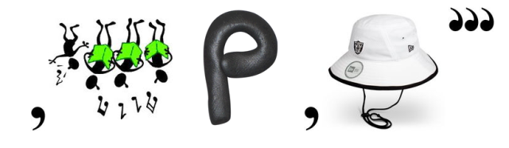
2.
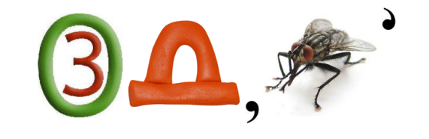
3.
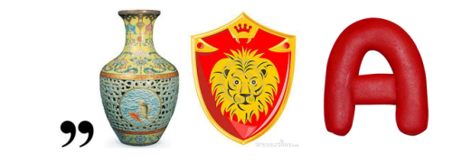
4.

5.
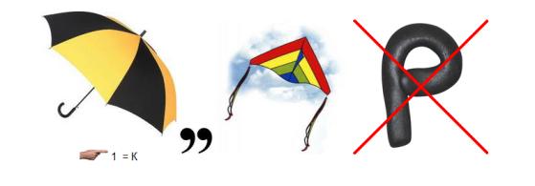

6.


7.
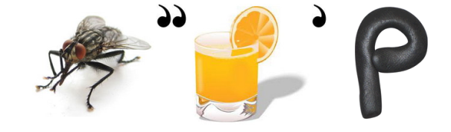
8.
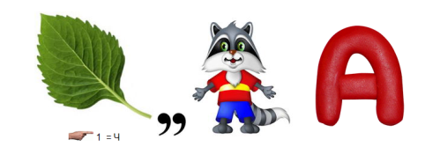
9.
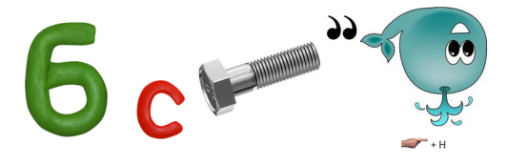

10.

11.
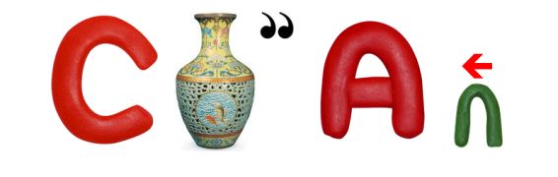
12.
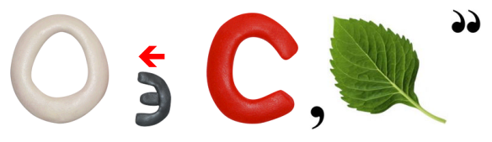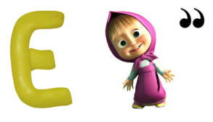

13.
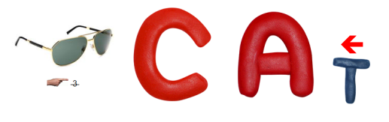
14.
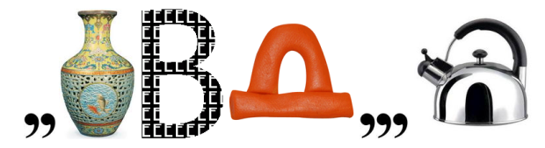
15.


Ответы:
  - Охрана
  - Воздух
  - Защита
  - Эколог
  - Контейнер
  - Пожар
  - Мусор
  - Чистота
  - Субботник
  - Отходы
  - Свалка
  - Экосистема
  - Очистка
  - Заповедник
  - Загрязнение

